School

veiligheidsplan



Ieder zijn talent, Samen de toekomst.

Mr. Absilstraat 6 www.dediabolo.nl
6461 EX Kerkrade
tel : 045-5452168 directie.rkbsdediabolo@movare.nl

Inhoudsopgave:

- Inleiding blz. 2
- 1. Kader blz. 3 t/m 6
1.1 Wettelijk kader
1.2 Vervangingsfonds
1.3 Bovenschools kader
- 2.Veiligheid op BS de Diabolo blz. 7 t/m 8
2.1 Wij zijn wij?
2.2 Wat is onze visie op veiligheid
- 3.Een veilige school blz. 9 t/m 12
3.1 Wie doet wat?
3.2 Wie zijn onze partners
- 4. Het veiligheidsbeleid op onze school blz. 13 t/m 19
4.1 Schoolregels
4.2 Regels omtrent het omgaan met materialen
4.3 Gedragsregels.
4.4 Klachtenregeling
4.5 Klassenregels
4.6 Handhaving van de regels
4.7 Sociaal-emotionele vorming
4.8 Protocol kindermishandeling en huiselijk geweld
4.9 Mediaprotocol
- 5. Inspectie en onderhoud gebouw blz. 21 t/m 22
5.1 Plein en entree
5.2 Toezicht en surveillance
5.3 Inspectie en onderhoud gebouw
5.4 Bedrijfshulpverlening en EHBO
5.5 Verkeersveiligheid
5.6 Keuring speeltoestellen
- 6. Ander veiligheidsmaatregelen blz. 23
6.1 Klassenconsultaties/leerling observaties
6.2 Nascholing en professionalisering
- 7. Meten en verbeteren van de schoolveiligheid blz. 24
- 8. Kwaliteitshandhaving van het veiligheidsbeleid blz. 25
- Bijlagen blz. 26 t/m ……
- Bijlage 1: Ongevallenregistratie
- Bijlage 2: Pestprotocol
- Bijlage 3: Passend onderwijs; toelating, time out,
Schorsing en verwijdering van kinderen.
- Bijlage 4: Klachtenregeling
- Bijlage 5: Protocol rouwverwerking
- Bijlage 6: Incidentregistratieformulier
- Bijlage 7: Protocol in verband met gescheiden ouders
- Bijlage 8: Ontruimingsplan
- Bijlage 9: Media protocol
- Bijlage 10: beleidsplan agressie, geweld en seksuele intimidatie.
- Bijlage 11: Ongewenst bezoek in en rond de school

Inleiding

Kader

Sinds 2006 zijn scholen verplicht een veiligheidsplan te hebben. In dit hoofdstuk wordt beschreven waar deze verplichting is vastgelegd (wettelijk kader). Tevens wordt in dit hoofdstuk aandacht besteed aan het kader dat de onderwijsstichting MOVARE, waartoe BS de Diabolo behoort, op dit gebied schept.

Wettelijk kader

Op basis van de Arbeidsomstandighedenwet zijn de onderwijswerkgevers, net als alle andere werkgevers, verplicht een veiligheidsbeleid te voeren. Ook in andere regelgeving (zoals in de Wet op het primair onderwijs) en in het toezichtkader van de Onderwijsinspectie zijn de verantwoordelijkheden van de school verankerd. In aanvulling hierop hebben werkgevers en werknemers in de collectieve arbeidsovereenkomsten (CAO’s) afgesproken dat elke school een veiligheidsplan opstelt (verplichting geldt vanaf 2006). Hierin beschrijft de school hoe zij de fysieke en sociale veiligheid in en om het schoolgebouw waarborgt.

In de CAO Primair Onderwijs is aldus als onderdeel van het Statuut Sociaal Beleid opgenomen dat iedere school een veiligheidsplan moet hebben ingebed in het algemene arbobeleid. Daarnaast schrijft deze CAO beleid voor ten aanzien van seksuele intimidatie, agressie en geweld en ook racisme.

Middelen

Gezondheid, welzijn, veiligheid
- het zorg dragen voor goede arbeidsomstandigheden;
- het schenken van aandacht aan de gezondheid, de veiligheid en het welzijn van de werknemers, conform de Arbo-wet, en het beschikbaar stellen van deskundige begeleiding aan werknemers die om gezondheidsredenen hun werkzaamheden niet optimaal kunnen verrichten;
- het hebben van een veiligheidsplan op iedere school. Dit veiligheidsplan vormt een onderdeel van het in artikel 11.7 van deze cao genoemde plan van aanpak.

11 Overige rechten en plichten

11.5 Veiligheid en het voorkomen van seksuele intimidatie, racisme, agressie en geweld
- De werkgever stelt in overleg met de P(G)MR het beleid vast dat gericht is op het realiseren van een gezonde en veilige leer- en werkomgeving binnen de instelling, bedoeld voor alle geledingen. De werkgever evalueert jaarlijks het gevoerde beleid.
- Binnen het in het eerste lid bedoelde beleid worden ten aanzien van de werknemers in ieder geval afspraken gemaakt over:
- het bewerkstelligen van sociale en fysieke veiligheid;
- het voorkomen van seksuele intimidatie, racisme, agressie en geweld;
- het voorkomen van ziekteverzuim;
- de personeelszorg;
- de scholing en begeleiding van werknemers die nodig is met het oog op het realiseren van het voorgaande.

- De afspraken als bedoeld in het tweede lid richten zich in het bijzonder ook op:
- de werknemers met toezichthoudende taken en de bedrijfshulpverleners;
- de facilitering van de bedrijfshulpverleners en EHBO-ers, waarbij uitgangspunt is dat alle kosten - in tijd en geld - voor rekening van de werkgever zijn en dat zittende bedrijfshulpverleners c.q. EHBO-ers geen financieel nadeel ondervinden van deze afspraken.

11.6 Preventiemedewerker
De werkgever belast een of meerdere medewerkers met preventietaken. Deze preventie-medewerker staat de werkgever bij in de uitvoering van het met de PMR overeengekomen plan van aanpak voortvloeiende uit de risico inventarisatie en -evaluatie (RI&E).
- De taak van preventiemedewerker wordt door een of meerdere werknemers in het kader van taakbeleid in combinatie met de reguliere functie uitgeoefend.
- In afwijking van het onder a. genoemde, kan de werkgever vaststellen dat de preventie-medewerker als functie wordt uitgeoefend;
- De taak van de preventiemedewerker bestaat uit:
- het verlenen van medewerking aan het opstellen en uitvoeren van de RI&E;
- het opstellen van een schriftelijke weergave van de uitkomsten daarvan;
- de uitvoering van de uit de RI&E voortvloeiende maatregelen;
- het adviseren en informeren van en nauw samenwerken met de PMR over te nemen en genomen maatregelen;
- vraagbaak zijn voor werknemers over (de uitvoering van het) Arbo-beleid.
- De werkgever draagt er zorg voor dat de preventiemedewerker beschikt over de nodige deskundigheid, ervaring, uitrusting en voldoende tijd om de bijstand naar behoren te kunnen verlenen.
- De werkgever neemt de benodigde kosten, in tijd en in geld, die de preventiemedewerker maakt voortvloeiend uit het onder d. genoemde voor zijn rekening.
- De werkgever moet de preventiemedewerker in staat stellen de bijstand zelfstandig en onafhankelijk te kunnen verlenen, de preventiemedewerker mag niet worden benadeeld in zijn positie binnen de school.

  - Arbeidsomstandigheden, ziekteverzuimpreventie en personeelszorg
- De werkgever stelt als onderdeel van de risico-inventarisatie en -evaluatie op schoolniveau, een plan van aanpak vast dat in ieder geval gericht is op:
- het voorkomen en beperken van ziekteverzuim door de werknemer, waarbij met name aan het tegengaan van psychische overbelasting aandacht wordt besteed;
- de begeleiding van de werknemer en de bevordering van re-integratie in geval van ziekte;
- het voorkomen en beperken van de arbeidsrisico‟ s ten gevolge van agressie en geweld op school, waarbij met name aandacht wordt besteed aan adequate scholing en begeleiding van werknemers met toezichthoudende taken.
- De werkgever voert dit plan van aanpak uit met de inzet van alle daartoe geëigende middelen.
- In het kader van het plan van aanpak wordt jaarlijks per school het ziekteverzuim-percentage vergeleken met de meest recente landelijke verzuimpercentages.
- Indien blijkt dat de maatregelen uit het plan van aanpak niet het gewenste resultaat hebben, stelt de werkgever het plan van aanpak bij.
- Als de beschikbare middelen voor de uitvoering van het plan van aanpak niet toereikend zijn, dient de werkgever een aanvraag in voor externe middelen die in het kader van de bedrijfsgezondheidszorg ter beschikking staan.
- De werknemer werkt optimaal mee aan de re-integratie.
- Het vaststellen van het plan van aanpak en de eventuele noodzakelijke bijstellingen ervan behoeven de instemming van de P(G)MR.

11.7a Arbo-catalogus
Voor de sector Primair Onderwijs geldt de Arbo-catalogus PO, die is vastgesteld door Partijen. De catalogus is te vinden op de website van het Vervangingsfonds/Participatiefonds.

Vervangingsfonds

N.V.T.

Bovenschools kader

Niet alleen vanuit de wet, maar ook vanuit onze overkoepelende onderwijsstichting wordt belang gehecht aan de schoolveiligheid. In het Strategisch Beleidsplan voor de jaren 2023-2027 beschrijft MOVARE haar strategische uitgangspunten. Hierin zijn nadrukkelijk aspecten van schoolveiligheid terug te vinden. De strategische uitgangspunten van MOVARE zijn:

In 2023 loopt de huidige cyclus af en dat betekent dat er volop gewerkt wordt aan de koers van MOVARE voor de volgende jaren. Een van de kernwaarden van MOVARE is SAMEN. Het nieuwe strategisch beleid komt dan ook tot stand door de samenwerking van alle geledingen van MOVARE.
Het strategisch beleid 2023-2027 zal later van richtinggevend belang zijn bij het opstellen van de nieuwe schoolplannen. Door álle MOVARE-medewerkers de mogelijkheid te geven een bijdrage te leveren, wordt het nieuwe beleid ONS beleid.

Veiligheid op BS de Diabolo

Zoals we in de inleiding van dit veiligheidsplan en ook in de schoolgids aangeven, vinden wij het van wezenlijk belang dat onze leerlingen het naar hun zin hebben en zich thuis voelen op school. Daar hoort vanzelfsprekend ook bij dat zij zich veilig voelen op school. Dit geldt niet alleen voor onze leerlingen, maar ook voor onze medewerkers, ouders/verzorgers en andere bezoekers van de school. In dit hoofdstuk beschrijven wij kort wie wij zijn als school en hoe veiligheid daarbinnen past.

Wie zijn wij?

Onze school is een katholieke basisschool die werkt met een aantal principes van het handelingsgericht werken (HGW) en opbrengstgericht onderwijs. Wij zien het als onze uitdaging om kinderen te begeleiden om samen het maximale resultaat op cognitief gebied maar zeker ook op sociaal emotioneel vlak te kunnen behalen. Dit willen wij realiseren in jaarstofklassen waarin kinderen met eenzelfde leeftijd samen in een groep participeren. Dit draagt bij aan een ontwikkeling waarin leerlingen hun zelfstandigheid kunnen ontplooien en leren respectvol met hun omgeving om te gaan.

Omdat we het belangrijk vinden dat de leerstof kinderen blijft boeien, maken we gebruik van een doordachte volgorde van activiteiten, die aansluiten bij het bio/ritme van de kinderen. Hierdoor worden de schooldagen afwisselend, geven we vooral instructie op momenten dat de hersenen daar het meest ontvankelijk voor zijn en is er extra ruimte voor activiteiten als sport, cultuur, beweging. Daarbij creëren we een omgeving waarin mensen voortdurend van en met elkaar kunnen leren. Dat geldt voor de leerlingen, maar ook voor de medewerkers. We volgen leerlingen systematisch in hun ontwikkeling en passen de leerstof zoveel mogelijk aan op het niveau van de individuele leerling.

Op BS de Diabolo willen we kinderen meer bieden dan alleen maar het bijbrengen van kennis. Wij willen kinderen bij de hand nemen en hun helpen bij hun ontwikkeling in de maatschappij. Dat betekent dat er iedere dag weer veel vragen en uitdagingen op ons afkomen. De grootste uitdaging is de kans om de school in te richten als een plaats waar het fijn is om te leren, te werken en te spelen, zowel voor de kinderen, de leerkrachten en de ouders. Wij vinden het dus erg belangrijk dat de kinderen zich prettig en dat de ouders zich betrokken voelen bij de school.

Wat is onze visie op veiligheid?

Met onze onderwijskundige visie en uitgangspunten leggen we de basis voor een veilig school-klimaat. Hiermee willen we ervoor zorgen dat medewerkers en leerlingen zich dusdanig thuis, veilig en vertrouwd voelen. De nadruk ligt dan ook op de sociale veiligheid, op het welbevinden van medewerkers en leerlingen op hun school. Uiteraard wordt de fysieke veiligheid daarbij niet uit het oog verloren. Op onze school is het streven erop gericht vooral in preventieve sfeer te werken aan ieders veiligheid (“voorkomen is beter dan genezen”). Daarnaast dient er eveneens adequaat te worden ingespeeld op problemen van alledag die zich voor kunnen doen (pesten, agressie, conflicten). Door de fysieke veiligheid te blijven monitoren en waarborgen en tegelijkertijd door het sociale klimaat in de school zo optimaal mogelijk te houden (veel aandacht voor sociale vaardigheden, wijze van zorg voor en omgang met elkaar) trachten we aldus een zo prettig, veilig en open mogelijke sfeer van respect en vertrouwen te creëren. Wij realiseren ons dat daarmee niet alle problemen kunnen worden voorkomen, maar tegelijkertijd zijn wij van mening dat dit wel de basis moet zijn.

Een veilige school: een taak voor ons allemaal

Schoolveiligheid is niet alleen een zaak van de schoolleiding. Op BS de Diabolo zien wij de dit als een zaak van ons allemaal: veiligheid op school is een taak en verantwoordelijkheid van de schoolleiding en het medewerkersteam, maar ook van leerlingen, ouders/verzorgers, andere bezoekers van de school en zelfs van externe partners. Al deze partijen hebben hun eigen taak en verantwoordelijkheden in het waarborgen van de fysieke en sociale veiligheid op school.
In dit hoofdstuk beschrijven we welke partijen bij het waarborgen van de schoolveiligheid zijn betrokken en wat hun verantwoordelijkheden daarin zijn.

Voor de overzichtelijkheid noemen we de verschillende vertrouwenspersonen en de landelijke klachtencommissie in dit hoofdstuk niet. Deze komen aan de orde waar het gaat om de regelingen omtrent klachten.

Wie doet wat?

In deze paragraaf beschrijven we wie binnen onze school welke taken en verantwoordelijkheden hebben in het schoolveiligheidsbeleid.

Schoolleiding
De school wordt geleid door een directrice. Zij is vrijgesteld is van lesgevende taken. Vanzelfsprekend is de schoolleiding eindverantwoordelijk voor de schoolveiligheid. De schoolleiding dient erop toe te zien dat de vastgestelde regels, regelingen, protocollen en procedures worden nageleefd en dat de betrokken medewerkers hun verantwoordelijkheden met betrekking tot de schoolveiligheid naar tevredenheid nakomen.
Enkele, door opleiding gespecialiseerde, leerkrachten zijn voor een deel vrijgesteld van lesgevende taken om de interne leerlingenzorg vorm te geven. Het spreekt voor zich dat hun taken en verantwoordelijkheden binnen de interne leerlingenzorg ook taken en verantwoordelijkheden met betrekking tot de schoolveiligheid met zich meebrengt. Vandaar dat wij in dit veiligheidsplan o.a. ook het Zorgteam benoemen.

Arbocoördinatie/preventiemedewerker
Formeel blijft de directrice vanzelfsprekend altijd eindverantwoordelijk, tegelijkertijd is er voor het aandachtsgebied arbeidsomstandigheden en veiligheid op onze school een Preventie-medewerker ( collega’s Frans de Goede en Folkert Niessen) aangewezen. In principe zijn zij het aanspreekpunt waar het gaat om alle aspecten van arbobeleid en veiligheid. Zo organiseren zij bv. in samenwerking met de brandweer 1x per jaar een ontruimings-oefening en evalueren zij deze met de betrokken partijen en zijn ze aanwezig bij de diverse inspecties van het gebouw en de technische installaties. Daarnaast bekijken ze, in samenspraak met de schoolleiding, welke maatregelen moeten worden genomen ten aanzien van aandachtspunten die uit de diverse inspecties zijn gebleken en registreren zij deze.

Bedrijfshulpverlening
Op De Diabolo is op elke bouw minstens één medewerker gekwalificeerd als bedrijfshulp-verlener. Bedrijfshulpverleners zijn gewone medewerkers die in actie komen als er een incident is. Daarbij moeten zij werken volgens veiligheidsvoorschriften. Deze personen krijgen vanzelfsprekend na- en bijscholing op het gebied van bedrijfshulpverlening. Taken van de bedrijfshulpverleners zijn: het vaststellen van de afspraken over BHV en de BHV-procedures, het verlenen van eerste hulp bij ongevallen, het beperken en bestrijden van brand en het beperken van de gevolgen van de
ongevallen en het in noodsituaties alarmeren en evacueren van alle personen in onze school.
Onderstaande personen zijn BHV-ers op BS de Diabolo:

Team de Diabolo
Thijs Ringens Directeur
Folkert Niessen Leerkracht BHV
Frans de Goede Onderwijsassistent BHV
Kyara v. Proumeren Leerkracht BHV
Vivian Joosten Leerkracht BHV
Anita Zinken Leerkracht BHV
Jaleesa Leurs Leerkracht BHV
Godfried de Goede Leerkracht BHV

In ons gebouw zit ook BSO Reuzefijn. Wij nemen deze mee in ons veiligsheidsplan, maar zij dragen zelf zorg voor de veiligheid tijdens de uren van BSO.

Medewerkers BSO Reuzefijn
Marianne Lommeriks BSO Medewerker BHV
Caia Contvoort BSO Medewerker BHV
Rochelle Visser BSO Medewerker BHV
Linda de Ruiter BSO Medewerker BHV

Intern begeleider en zorgteam
Binnen de interne leerlingenzorg en dus ook bij het bewaken en het waarborgen van de schoolveilig-heid (de fysieke, maar vooral de sociale veiligheid) vervult de intern begeleiders. Dit is bij ons op school Larissa Smeets-Niessen en Kyara van Proumeren. Ondanks alle aandacht die er in basis- of zorggroepen wordt besteed aan de leerlingen komt het toch voor dat sommige leerlingen met de geijkte middelen niet of te langzaam vorderen. De intern begeleidster is (deels) vrijgesteld van lesgevende taken om de contacten met externe instanties te onderhouden, de coördinatie van zorgleerlingen te stroomlijnen en leerkrachten te begeleiden en coachen.
De hulpverlening wordt vastgelegd in zogenaamde handelingsplannen of groepsplannen. De ouders worden door de leerkracht hierover geïnformeerd.

Medezeggenschapsraad
Het beleid op school komt tot stand in goede samenspraak tussen de directie en de verschillende geledingen van ouders en het personeel. Dit krijgt gestalte in de Medezeggenschapsraad (MR) waarin deze geledingen vertegenwoordigd zijn.
MOVARE kent een Gemeenschappelijke Medezeggenschapsraad (GMR). Deze geeft advies en/of verleent instemming over schooloverstijgende zaken (aangelegenheden die van gemeenschappelijk belang zijn voor alle scholen of voor de meerderheid van de scholen) met als doel de beleidsontwikkeling mede vorm te geven.
De medezeggenschapszaken met betrekking tot individuele scholen worden behartigd door de Medezeggenschapsraden (MR-en) van de afzonderlijke scholen. Zo heeft ook BS de Diabolo een eigen MR, met daarin een personeelsvertegenwoordiging en een oudervertegenwoordiging.

De MR heeft instemmingsrecht met betrekking tot het schoolspecifieke gedeelte van het school-veiligheidsplan en is dan ook onze partner bij de totstandkoming van het veiligheidsbeleid en het bewaken en waarborgen ervan.

Leerlingen, ouders/verzorgers en bezoekers van onze school
Van leerlingen, ouders/verzorgers en bezoekers van onze school verwachten wij dat zij zich houden aan de regels, regelingen, protocollen en procedures van onze school. Alleen dan kunnen wij de veiligheid van onze medewerkers, leerlingen en andere aanwezigen op onze school waarborgen.

Onze partners

Zoals eerder al aangegeven, zien wij de veiligheid op school als een zaak van ons allemaal. En niet alleen van de mensen op school, maar zelfs van externe partners daarbuiten. Voor het waarborgen van de veiligheid werken wij namelijk samen met een aantal partners. Hieronder worden de belangrijkste vermeld.

Jeugdgezondheidszorg
Elk kind in de leeftijd van 4 -19 jaar dat op school zit in een van de gemeenten van regio Oostelijk Zuid-Limburg heeft recht op een basispakket preventieve zorg uitgevoerd door de afdeling jeugdgezondheidszorg van de GGD. Dit basispakket is vastgesteld door alle gemeenten in deze regio die de GGD bekostigen. Het basispakket omvat o.a. een aantal preventieve gezondheidsonderzoeken, vaccinaties en advisering/voorlichting gericht op het beschermen en bevorderen van de gezondheid van de kinderen. In de schoolgids zijn de contactgegevens van de jeugdarts opgenomen.

Zorg- en adviesteam (ZAT)
Het ZAT-team is een team waar de intern begeleidster van onze school en vertegenwoordigers van externe instanties in een gezamenlijk overleg zorgleerlingen bespreken.
Dit overleg werkt voornamelijk preventief: door samen onze zorg uit te spreken, kunnen we grotere problemen voor zijn en waarschijnlijk voorkomen. We kunnen op deze manier sneller hulp bieden aan onze leerlingen en hun ouders/verzorgers om te voorkomen dat kinderen, door problemen thuis of op school, niet de kans krijgt om een goede ontwikkeling door te maken. Standaard sluiten gemeenteconsulent (Kerkrade), jeugdarts (GGD) en schoolmaatschappelijk werker (Impuls) aan. IB-er is voorzitter, inbrenger en notulant. Leerkracht kan waar nodig aansluiten. Per casus kan dit uitgebreid worden met logopedist, ergotherapeut, psychologe, orthopedagoog, wijkagent etc.

De functies van het ZAT zijn:
- het in kaart brengen van problemen van leerlingen;
- het formuleren van een aanpak voor ondersteuning of hulpverlening;
- het ondersteunen van de leerlingenbegeleiding in de school.

In het ZAT worden met toestemming van ouder(s)/ verzorger(s), leerlingen besproken waar de school zich zorgen over maakt. De externe instanties denken vanuit hun expertise mee over mogelijke aanpak of oplossingen en bieden zo steun aan de zorg op onze school. De samenwerkende instanties in het ZAT zijn:
- Peuterspeelzalen
- GGD Zuid Limburg
- Basisscholen
- Meandergroep Jeugdgezondheidszorg
- Bureau Jeugdzorg
- CMWW (Centrum voor Maatschappelijk Werk en Welzijnswerk)

Verwijsindex Parkstad Limburg (VIP)
Wanneer één van onze leerlingen problemen ondervindt tijdens het opgroeien, dan kan het zijn dat meerdere organisaties tegelijkertijd betrokken zijn bij de hulp van dit kind. Wij vinden het belangrijk dat organisaties dit van elkaar weten, zodat de geboden hulp op elkaar kan worden afgestemd.

Het instrument om dit voor de organisaties mogelijk te maken, is de Verwijsindex Parkstad Limburg (VIP). Via MOVARE is ook onze school bij de VIP aangesloten. De VIP is een computersysteem dat bijhoudt of meerdere hulpverleners contact hebben met hetzelfde kind of jongere en maakt het voor betrokken hulpverleners mogelijk om met elkaar in contact te komen om zo de geboden hulp op elkaar af te stemmen. Deze afstemming tussen organisaties zorgt voor een betere en efficiëntere hulp voor de kinderen of jongeren en hun ouders en zorgt dat kinderen met problemen beter gesignaleerd, gevolgd en daar waar nodig worden ondersteund.
Voor de registratie in het VIP heeft MOVARE registratiecriteria vastgesteld. In het ZAT wordt afgesproken wie de melding doet in de VIP. Op onze school zijn de intern begeleidsters en de directeur bevoegd te registreren in de VIP. Uiteraard wordt een registratie in de VIP aan de ouders/verzorgers van het betreffende kind medegedeeld.

Buitenschoolse opvang
Met ingang van 1 augustus 2007 is MOVARE verantwoordelijk voor de organisatie van voor- en naschoolse opvang voor de leerlingen. Hiervoor zijn met de aanbieders van voor- en naschoolse opvang (de zogenaamde ‘kindpartners’) afspraken gemaakt over onder meer de kwaliteit van de opvang, de prijs en de uitvoeringslocaties. Deze afspraken zijn vastgelegd in een convenant. Dit convenant is te downloaden via de website van MOVARE (www.movare.nl). Bij ons op school is dit BSO Reuzefijn.

Het veiligheidsbeleid op onze school

Binnen onze visie gaan wij voor onderwijs waar structuur en rust een nadrukkelijke plaats hebben. We willen daarbij zelfstandigheid en verantwoordelijkheid van kinderen bevorderen. We ontkomen er niet aan om een aantal regels te hanteren. Vrijwel al deze regels hebben raakvlakken met de schoolveiligheid en zijn aldus van belang voor het waarborgen van de fysieke en sociale veiligheid van medewerkers, leerlingen en andere bezoekers van de school. Op BS de Diabolo hanteren we een aantal algemene schoolregels. Daarnaast gelden er ook allerlei andere regelingen, protocollen en procedures die er samen voor zorgen dat we onze onderwijskundige visie op een zo goed én veilig mogelijke wijze ten uitvoer kunnen brengen. Zo bestaan er bv. regels omtrent de leerplicht, het melden van schoolverzuim, maatregelen ter voorkoming van de lesuitval, een klachtenregeling, een regeling omtrent de toelating, time-out, schorsing en verwijdering van leerlingen.

In deze paragraaf zullen we een opsomming geven van deze regels, regelingen, protocollen en procedures. Waar van toepassing is de volledige regeling, protocol of procedure terug te vinden in de bijlagen.
Ouders/verzorgers en leerlingen worden door middel van de schoolgids over de voor hen relevante regels, regelingen, protocollen en procedure geïnformeerd. Veel van de informatie die in dit veiligheidsplan is opgenomen, is aldus ook in de schoolgids en op onze website terug te vinden.

Schoolregels

Sinds 2023 hanteren wij de Executieve Functie regels. Hieronder staan de regels die wij op onze school hanteren visueel gemaakt. Deze zijn zichtbaar opgehangen in de school en het schoolplein. De kinderen houden zich aan deze regels en kunnen door de borden geholpen worden.

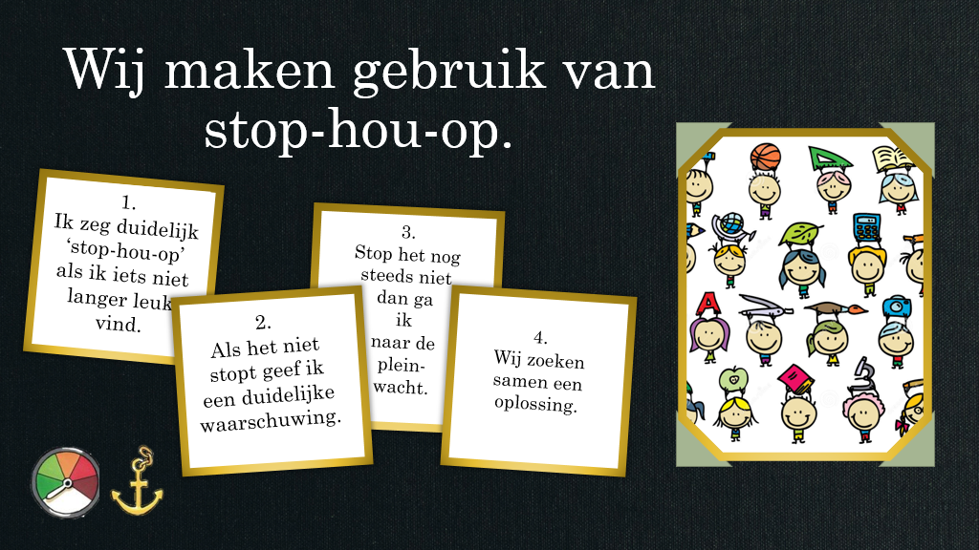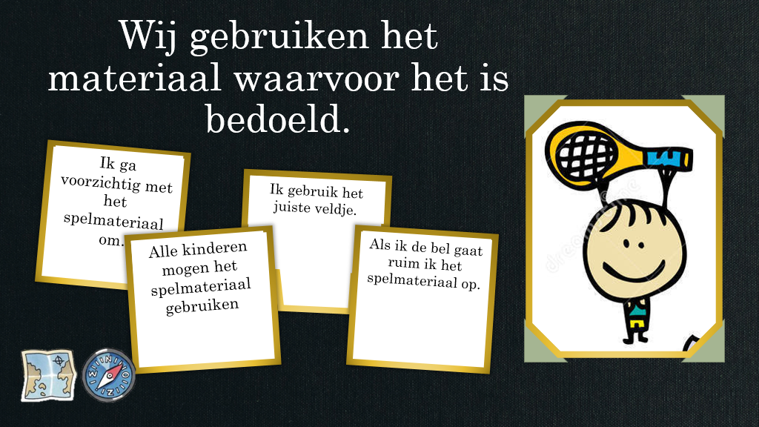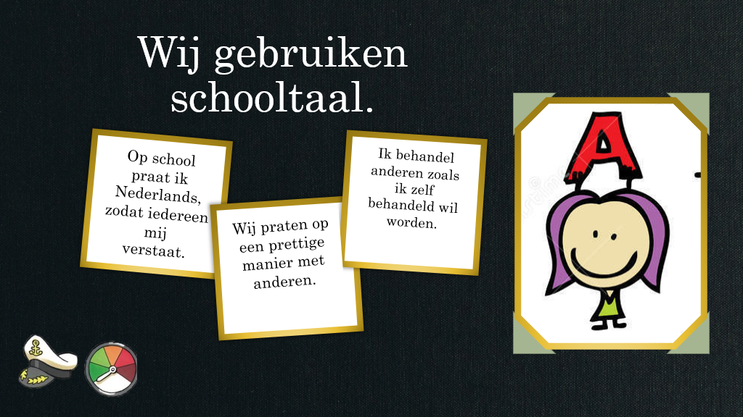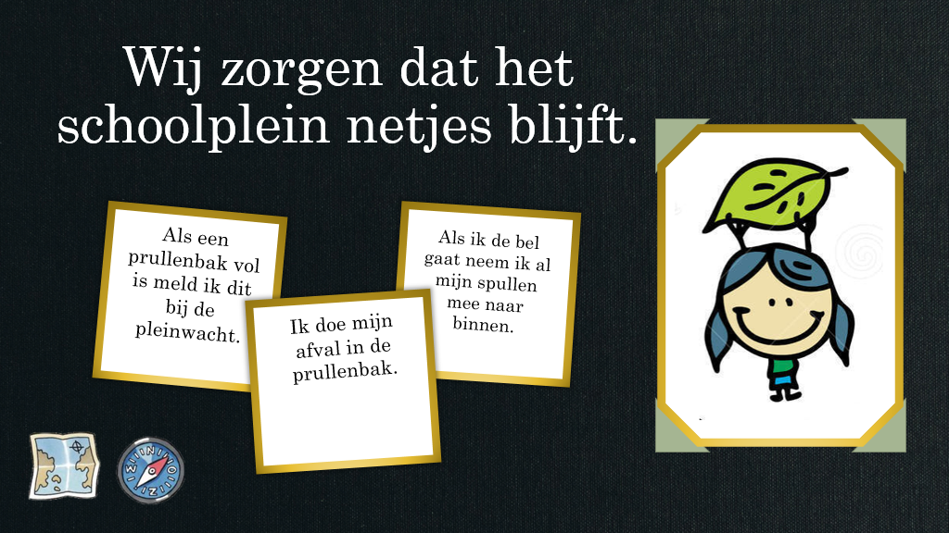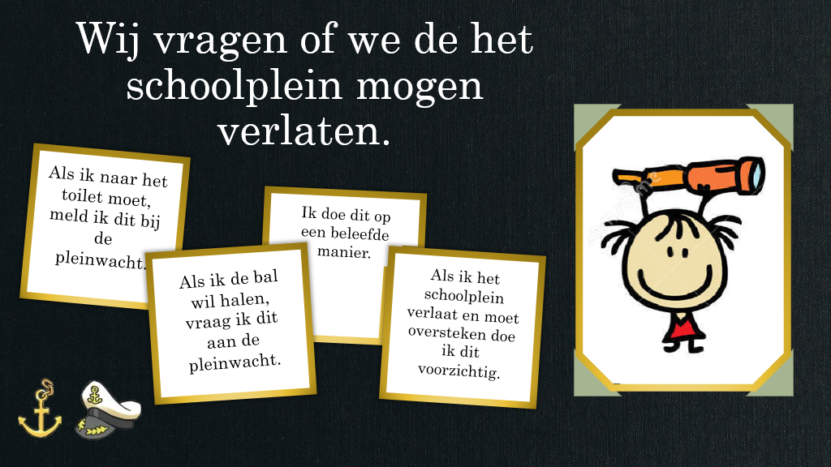

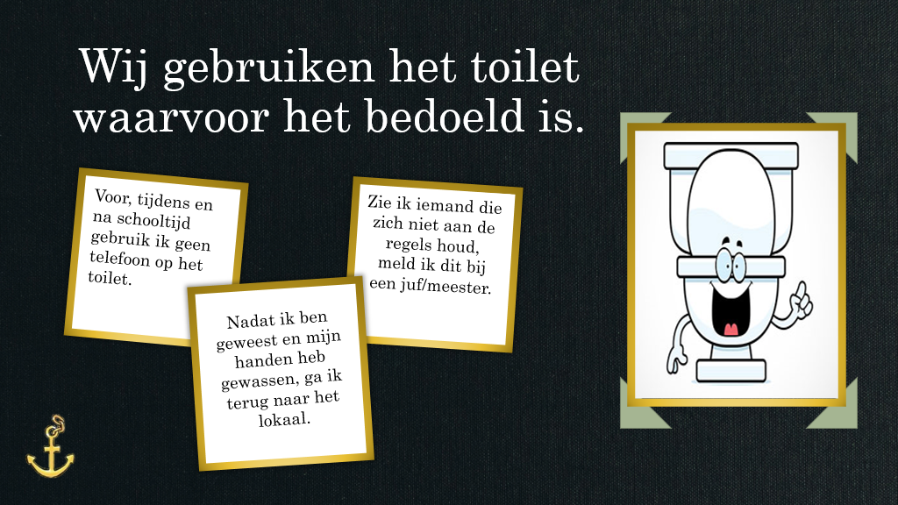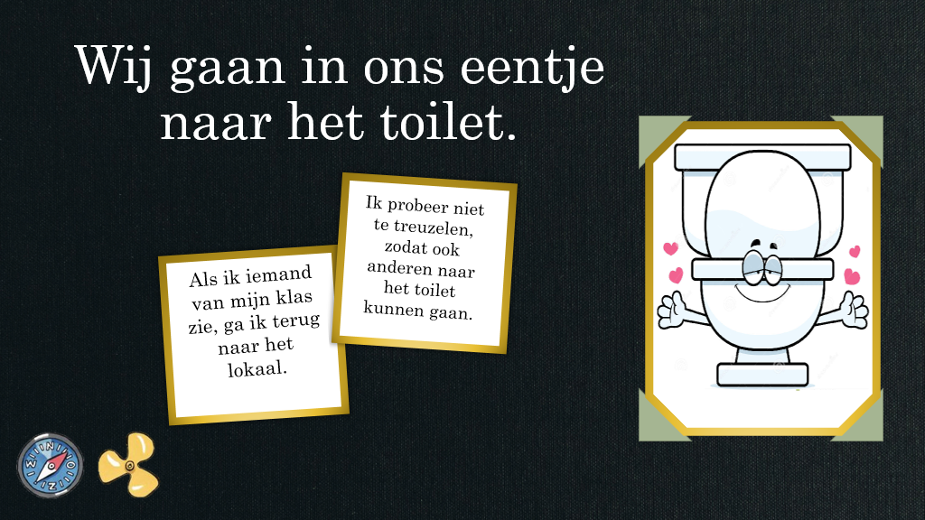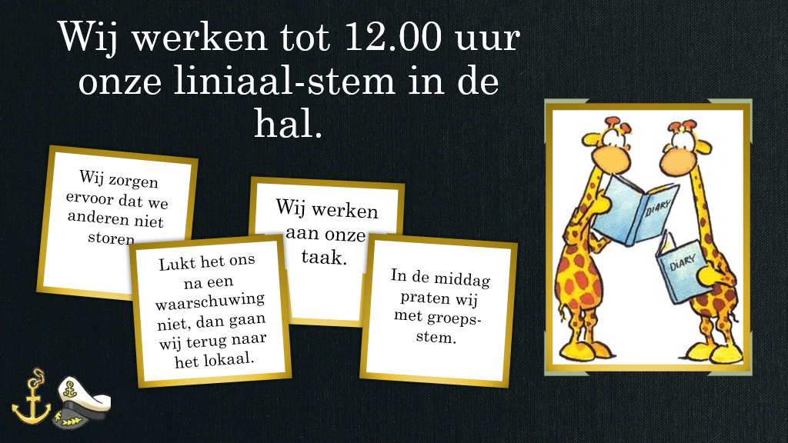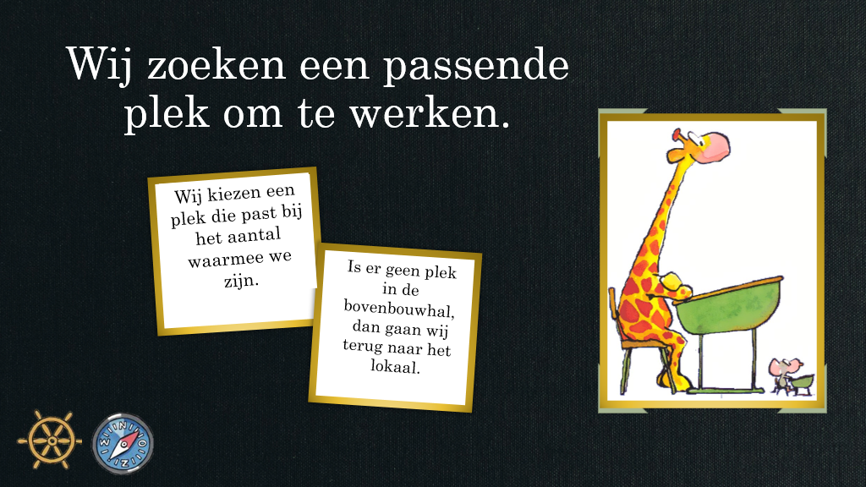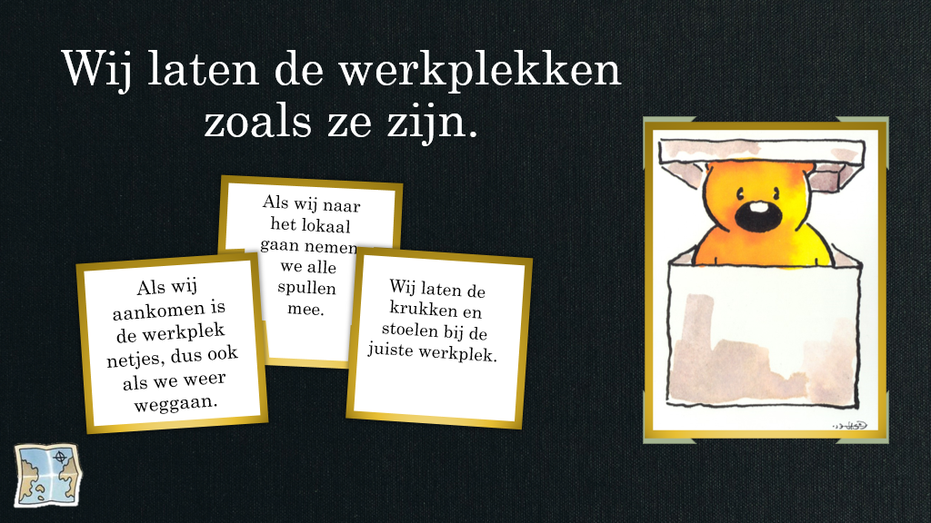
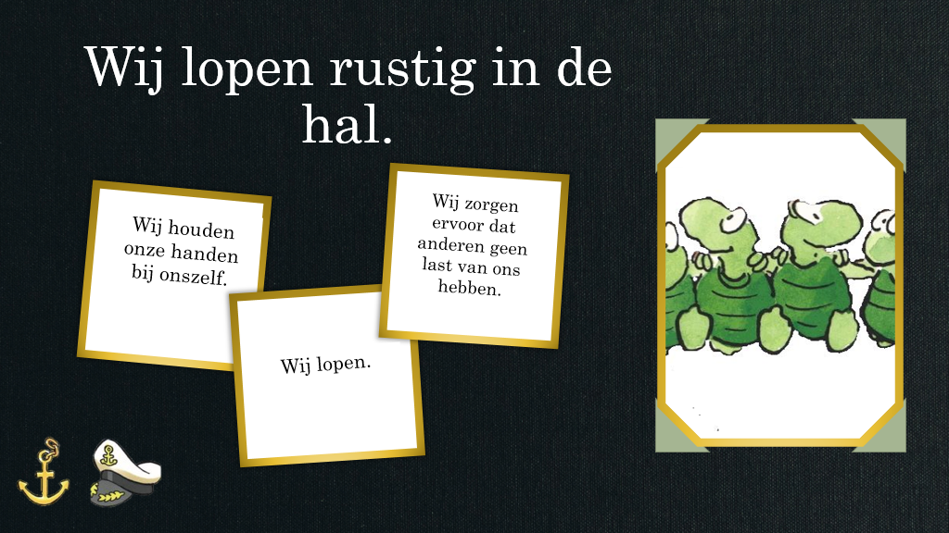

Gedragsregels

Op grond van de Arbowet en de CAO heeft de werkgever de plicht om beleid te voeren dat is gericht tegen seksuele intimidatie, pesten, discriminatie en agressie en geweld.

Onder seksuele intimidatie verstaan wij: ongewenst seksueel getinte aandacht die tot uiting
komt in verbaal, fysiek en non-verbaal gedrag. Dit gedrag wordt door degene die het ondergaat, ongeacht sekse en/of seksuele voorkeur, ervaren als ongewenst, of wordt, indien het een minderjarige leerling betreft, door de ouders, voogden of verzorgers van de leerling als ongewenst aangemerkt. Seksueel intimiderend gedrag kan zowel opzettelijk als onopzettelijk zijn.

Discriminerend gedrag is: elke vorm van ongerechtvaardigd onderscheid, als bedoeld in artikel 2 van de Algemene wet gelijke behandeling, elke uitsluiting, beperking of voorkeur die ten doel heeft of tot gevolg kan hebben dat de erkenning, het genot of de uitoefening op voet van gelijkheid van de rechten van de mens en de fundamentele vrijheden op politiek, economisch, sociaal of cultureel terrein of op andere terreinen van het openbare leven wordt teniet gedaan of aangetast. Discriminatie kan zowel bedoeld als onbedoeld zijn.

Onder agressie, geweld en pesten verstaan wij: gedragingen en beslissingen dan wel het nalaten van gedragingen en het niet nemen van beslissingen waarbij bedoeld of onbedoeld sprake is van geestelijke of lichamelijke mishandeling van een persoon of groep personen die deel uitmaakt van de schoolgemeenschap.

Om seksuele intimidatie, pesten, discriminatie, agressie en geweld tegen te gaan hanteren wij een uitgebreide set van regels. Tevens wordt van elke medewerker, onze stagiaires en van onze vaste vrijwilligers verplicht dat zij beschikken over een verklaring van goed gedrag.

Zoals eerder beschreven zijn in de schoolgids een aantal algemene schoolregels opgenomen (zie eerder). Daarnaast hanteren wij een gedragscode en een aanvullende set van regels voor wat betreft het pedagogische klimaat, het didactische klimaat en het schoolklimaat. Deze laatste drie sets zijn beschreven in het schoolplan, waarbij met name de regels voor wat betreft het pedagogische klimaat en het schoolklimaat van invloed zijn op de schoolveiligheid.

Gedragscode
Onze school hanteert een gedragscode. Hierin staan regels en afspraken die betrekking hebben op leerlingen, leerkrachten en ouders. De afspraken richten zich op machtsmisbruik en seksuele intimidatie, pesten, lichamelijk en geestelijk geweld, racisme en discriminatie, gebruik van computer en internet, privacy en klachtrecht. Deze gedragscode vormt het kader waarbinnen leerkrachten de groepsregels, zoveel mogelijk samen met de leerlingen, afspreken.

Pedagogisch klimaat
Het pedagogisch klimaat op een school verwijst enerzijds naar de omgang van de leerkrachten met de leerlingen en anderzijds naar de omgeving waarbinnen de leerlingen leren en zich ontwikkelen. Een goed pedagogisch klimaat vormt naar ons idee de basis voor het leren van de kinderen. Een goede balans tussen ondersteuning en uitdaging is voorwaardelijk om te komen tot goed onderwijs. Het hoort dan ook tot de professionele taken van onze leerkrachten om voor deze balans te zorgen.

De leerkrachten van onze school zorgen voor een veilig en ondersteunend pedagogisch klimaat door:
- zorgvuldig te zijn in het taalgebruik;
- het respect tussen kinderen te bevorderen;
- een prettige sfeer te creëren in de klas;
- het zelfvertrouwen van kinderen te ondersteunen door positieve feedback;
- beschikbaar te zijn bij problemen;
- positieve verwachtingen uit te spreken;
- pestgedrag bespreekbaar te maken en zo veel mogelijk tegen te gaan;
- op schoolniveau en op klassenniveau afgesproken regels te hanteren;
- Het gebruik van borden symbolen en tekst ten behoeve van visualisering van de regels.

De leerkrachten zorgen voor een stimulerend en uitdagend pedagogisch klimaat door:
- het creëren van een uitdagende leeromgeving in een ordelijk en opgeruimd lokaal;
- de zelfstandigheid van leerlingen te stimuleren;
- de verantwoordelijkheid van leerlingen te stimuleren.

Didactisch handelen
Het didactisch handelen zien wij als een voorwaarde voor het creëren van een veilige en prettige schoolomgeving. Het didactisch handelen van de leerkrachten omvat twee aspecten. Enerzijds aspecten die samenhangen met het directe lesgeven en anderzijds aspecten die samenhangen met een doelmatige klassenorganisatie. Een goede balans tussen het directe lesgeven en een effectief klassenmanagement is een voorwaarde om te komen tot goed onderwijs. Het hoort dan ook tot de professionele taken van onze leerkrachten om voor deze balans te zorgen.
- De leerkrachten zorgen in hun lessen voor duidelijkheid en structuur in hun instructie en verwerking. Het directe instructie model wordt in elke groep bij de basisvakken gebruikt.
- De leerkrachten zijn op de hoogte van de te bereiken leerstofdoelen in hun groep.
- De leerkrachten zijn op de hoogte van de leerlijnen van de kernvakken taal en rekenen.
- De leerkrachten hebben hoge verwachtingen en bevorderen dat kinderen actief betrokken zijn bij het leerproces
- De leerkrachten houden rekening met verschillen tussen leerlingen en passen de lessen hierop aan.
- De leerkrachten organiseren hun lessen efficiënt en doelmatig.

Schoolklimaat
Een positief schoolklimaat zorgt voor een leeromgeving waarbij kinderen, ouders en leerkrachten zich veilig en geborgen voelen:
- Onze school is een school waar alle teamleden positief omgaan met leerlingen.
- Onze school is een school waar teamleden positief omgaan met elkaar, open staan voor feedback en we leren van elkaar!
- Onze school biedt een verzorgde indruk en is uitnodigend voor leerlingen.
- Onze school organiseert activiteiten om de betrokkenheid van leerlingen bij de school te bevorderen.
- Onze school waakt over de veiligheid van de leerlingen.
- Onze school heeft duidelijke omgangregels.
- Onze school zorgt voor een aangename, stimulerende werkomgeving voor personeelsleden.
- Onze school betrekt ouders bij de school.
- Onze school speelt een functionele rol binnen de lokale en regionale gemeenschap.

4.3.5 Klachtenregeling
Zoals al eerder aangegeven heeft de werkgever, op grond van de Arbowet en de cao, de plicht om beleid te voeren dat is gericht tegen seksuele intimidatie, pesten, discriminatie en agressie en geweld. Om adequaat met klachten op deze terreinen, maar ook op andere gebieden te kunnen omgaan, heeft MOVARE een “Regeling Klachtbehandeling” opgesteld (zie volgende paragraaf). Deze is ook op onze school van toepassing.

Klachtenregeling

Op grond van de Kwaliteitswet, die in werking is getreden op 1 augustus 1998, zijn de schoolbesturen verplicht (artikel 14 WPO en 23 WEC) een klachtenregeling te hebben. MOVARE hanteert in dit kader de “Regeling Klachtbehandeling” (zie bijlage). In onze schoolgids is deze klachtenregeling samengevat weergegeven en zijn de contactgegevens van de vertrouwenspersonen en de klachtencommissie opgenomen.
Het klachtrecht heeft een belangrijke signaalfunctie met betrekking tot de kwaliteit van het onderwijs. Dankzij de klachtenregeling ontvangen het bevoegd gezag en de school op eenvoudige wijze signalen die hen kunnen ondersteunen bij het verbeteren van het onderwijs en de goede gang van zaken op school. Met de regeling wordt dan ook een zorgvuldige behandeling van klachten beoogd, waarmee het belang van de betrokkenen wordt gediend, maar ook het belang van de school (een veilig schoolklimaat).

Veruit de meeste klachten over de dagelijkse gang van zaken in de school zullen in onderling
overleg tussen ouders/verzorgers, leerlingen, personeel en schoolleiding op een juiste wijze worden
afgehandeld. Indien dat echter, gelet op de aard van de klacht, niet mogelijk is of indien de
afhandeling niet naar tevredenheid heeft plaatsgevonden, kan men een beroep doen op de
klachtenregeling.
Klachten kunnen bijvoorbeeld gaan over de begeleiding van leerlingen, de toepassing van strafmaatregelen, de beoordeling van leerlingen, de inrichting van de schoolorganisatie, seksuele intimidatie, discriminerend gedrag, agressie, geweld en pesten.

Schoolcontactpersonen
In de klachtenregeling is vastgelegd dat er op iedere school ten minste twee schoolcontactpersonen zijn aangewezen. Deze schoolcontactpersoon maakt deel uit van de schoolgemeenschap en beantwoordt vragen over de wijze waarop in de school met een klacht wordt omgegaan. De schoolcontactpersoon zorgt voor de eerste opvang van de klager, wijst klager in eerste instantie op het stappenplan dat de school hanteert ter oplossing van klachten en verwijst de klager in tweede instantie naar de vertrouwenspersoon. Bij ons op school is dit: Larissa Smeets-Niessen (IB-er) en Kyara van Proumeren (Coördinator Gedrag)

Vertrouwenspersonen
Naast de schoolcontactpersonen beschikt onze overkoepelende onderwijsstichting MOVARE over drie externe vertrouwenspersonen. Ook hun contactgegevens zijn opgenomen in de schoolgids. Wanneer een klager naar aanleiding van een klacht niet tot een adequate oplossing kan komen met de schoolcontactpersoon, wordt de klager doorverwezen naar deze vertrouwenspersonen. Dit is bij ons op school, Kyara van Proumeren. Kyara.vanproumeren@movare.nl

Landelijke Klachtencommissie bijzonder Onderwijs
Verder bestaat er per identiteit (denominatie) een landelijke klachtencommissie. Alle MOVARE-scholen zijn op basis van hun identiteit aangesloten bij één van deze commissies. In de schoolgids zijn de contactgegevens vermeld van de klachtencommissie waarbij onze school is aangesloten. In de “Regeling klachtbehandeling” is beschreven wanneer en op welke wijze een klager zich tot deze landelijke klachtencommissie kan wensen.

Vertrouwenspersoon Samenwerkingsverband
Ook de Permanente Commissie Leerlingenzorg van het samenwerkingsverband kent een klachtenregeling met een aangewezen vertrouwenspersoon. In de schoolgids is beschreven wanneer en klagers kunnen reageren richting het samenwerkingsverband. Ook de contactgegevens van de vertrouwenspersoon van het samenwerkingsverband zijn in de schoolgids opgenomen.

Klassenregels

Naast de algemene geldende regels hebben wij de afspraak dat elke leerkracht samen met zijn/haar leerlingen klassenregels opstelt. Deze worden bewaard in de groepsklapper. Daarnaast maken wij vanzelfsprekend deze school- en klassenregels zichtbaar zodat onze leerlingen houvast hebben voor wat betreft de wijze waarop zij zich naar elkaar en naar de leerkracht dienen te gedragen.

Handhaving van de regels

Het kan voorkomen dat leerlingen de regels overtreden. Wanneer dit aan de orde is, besluit de leerkracht hoe te handelen. Indien nodig of gewenst, wordt ongewenst gedrag besproken in de diverse leerling-besprekingen. Hierin kan dan per geval worden afgestemd en afgesproken hoe te handelen. Niet iedere leerling is hetzelfde, daarom vinden wij op dit gebied maatwerk van groot belang.

Ondanks dat wij als school zorgdragen voor een prettig en veilig schoolklimaat, aldus alert zijn op ongewenst gedrag en wij ook in staat zijn daarop adequaat te reageren, kan het voorkomen dat het College van Bestuur (als bevoegd gezag van de school) zich genoodzaakt ziet een leerling niet toe te laten tot een school of een leerling tijdens het schooljaar te schorsen of te verwijderen van de school. MOVARE heeft hiertoe een notitie “Toelating, time-out, schorsing en verwijdering van leerlingen” / Passend Onderwijs opgesteld. In deze notitie staat beschreven wat onder de termen ‘toelating’, ‘time-out’, ’schorsing’ en ‘verwijdering’ wordt verstaan en in welke gevallen deze maatregelen worden toegepast. Deze notitie is bijgevoegd als bijlage en is ook te raadplegen via de website van MOVARE.

Sociaal-emotionele vorming

Een zeer belangrijk element van ons veiligheidsbeleid is de aandacht die in de basisgroepen uitgaat naar de sociaal-emotionele vorming van onze leerlingen. Hiervoor gebruiken wij de methode "Blink” als methodiek. Om de sociaal-emotionele ontwikkeling van alle leerlingen vervolgens ook te kunnen volgen, gebruiken wij het volg- en adviessysteem Kindbegrip.

Het belang dat wij hechten aan de sociaal-emotionele vorming van onze leerlingen is voor het veiligheidsbeleid met name preventief en corrigerend van zeer grote waarde. Ter informatie willen wij hierbij opmerken dat wij naast onze methode en projecten ook een pestprotocol hebben waarin de stappenplannen rondom het thema pesten staan vermeld.

Protocol kindermishandeling en huiselijk geweld

Medio 2014 is de “Wet Meldcode Huiselijk Geweld en Kindermishandeling” in werking getreden. In het kader van kwaliteitszorg wordt de plicht opgelegd een meldcode te hanteren voor huiselijk geweld en kindermishandeling. Alle MOVARE-scholen, en dus ook onze school, worden hierin begeleid door het R.A.K. (Regionale Aanpak Kindermishandeling). Vanuit het R.A.K. vindt er soms een studiedag plaats, waaraan de intern begeleidsters en de gedrag specialist van onze school deelnemen. Het thema kindermishandeling en huiselijk geweld is ook binnen het team onderwerp van gesprek geweest op een studie avond voor het hele team.

Mediaprotocol

Ook onze leerlingen maken gebruik van Internet, e-maildiensten en andere moderne communicatie- en mediamiddelen zoals mobiele telefoons & MP3-spelers. Wij vinden het onze verantwoordelijkheid om kinderen hier “wegwijs” in te maken. Kinderen dienen zich tevens aan de afspraken te houden over internetgebruik of het versturen van e-mail/ chatberichten.

Een veilig schoolgebouw en een veilige schoolomgeving

Het schoolgebouw en de omgeving van het schoolgebouw zijn vanzelfsprekend een belangrijke factor in de fysieke veiligheid van de kinderen, hun ouders/verzorgers en onze medewerkers. In dit hoofdstuk worden de verschillende aspecten hiervan belicht. BS de Diabolo is gevestigd aan de Meester Absilstraat 6 in Kerkrade.

Plein en entree

BS de Diabolo heeft drie ingangen. De hoofdingang bevindt zicht aan de Mr Absilstraat waar zich tevens de ingang ‘bovenbouw’ bevindt. De ingang van de onderbouw bevindt zich aan de speelplaats van de onderbouw, aan de achterkant van het gebouw. Deze ingangen dienen ook als nooduitgang. Bovendien hebben de drie onderbouwlokalen ook een eigen deur, die gebruikt kunnen worden als nooduitgang. Het plein heeft 3 afsluitbare poorten.

Toezicht en surveillance

Op het schoolplein is tijdens de pauzes toezicht aanwezig. Onze medewerkers surveilleren over de speelplaats. In de onderbouw surveilleren in de regel twee leerkrachten, zodat bij incidenten er altijd 1 medewerker op het schoolplein aanwezig kan blijven om het toezicht te waarborgen. Na school worden de kleuters door hun juf/meester naar buiten begeleid. Deze controleert vervolgens of iedere kleuter ook daadwerkelijk door een ouder/verzorger wordt opgehaald. Kinderen die na school naar de buitenschoolse opvang gaan, verzamelen zich in de hal waar de medewerker van de BSO ze ophaalt. In de middagpauze gebruiken wij TSO-ouders. Deze hebben de taak om tijdens de pauze te surveilleren. Bij problemen zijn zij de het eerste aanspreekpunt. Kunnen zij dit niet oplossen, dan is de leerkracht aan zet.

Inspectie en onderhoud gebouw

Voor het gebouw en de directe omgeving van het gebouw is de school niet zelf verantwoordelijk, maar ligt de verantwoordelijkheid gedeeld bij MOVARE en de gemeente.

Onze school is vanzelfsprekend voorzien van een brandalarm dat maandelijks wordt geïnspecteerd door een extern bureau.

Bedrijfshulpverlening en EHBO

Op BS de Diabolo is op elke bouw minstens één medewerker gekwalificeerd als bedrijfshulp-verlener. Zoals eerder aangegeven zijn bedrijfshulpverleners gewone medewerkers die in actie komen als er een incident is. Daarbij moeten zij werken volgens de vastgestelde BHV-procedures, zoals deze in de opleiding (en nascholing) zijn opgenomen en aangeleerd. Deze personen krijgen vanzelfsprekend na- en bijscholing op het gebied van bedrijfshulpverlening.

Het EHBO-materiaal is centraal opgeslagen en wordt geregeld nagekeken en gecontroleerd, zodat dit op elk moment gebruiksklaar is. Ernstige incidenten of ongevallen worden geregistreerd, zodat deze kunnen worden geëvalueerd.

Wanneer er een ontruiming noodzakelijk is, treedt het vastgestelde ontruimingsplan in werking (zie bijlage). Hierin staat beschreven hoe te handelen indien ontruimen noodzakelijk is. Daarbij willen we paniek voorkomen en is de veiligheid van aanwezigen het uitgangspunt. Het ontruimingsplan is opgenomen in de groepsklapper. Minstens 1x per jaar wordt een onaangekondigde ontruimingsoefening uitgevoerd, zodat alle medewerkers en leerlingen ook in de praktijk hebben kunnen oefenen en een daadwerkelijke ontruiming soepel kan verlopen. Deze oefening wordt altijd achteraf geëvalueerd om te bekijken waar verbeteringen kunnen worden aangebracht. In het begin van het jaar wordt een geplande ontruiming geoefend.

Verkeersveiligheid

Ook onze leerlingen krijgen dagelijks te maken met het verkeer. Middels verkeersonderwijs proberen we de kinderen bewust te maken van het verkeer om zich heen en leren we hen hoe ze zich in het verkeer veilig kunnen gedragen. Hierbij vinden wij de voorbeeldfunctie van teamleden en ouders erg belangrijk en wij doen dan ook een nadrukkelijk beroep op ouders/verzorgers het goede voorbeeld te geven.
Als school willen we stimuleren dat kinderen en ouders per fiets of te voet naar school komen. Auto’s die willen parkeren kunnen hiervoor terecht op de parkeerplaats in de buurt bij de school.

Keuring speeltoestellen

Op de speelplaats van bs de Diabolo zijn speeltoestellen geplaatst. Vanzelfsprekend zijn deze toestellen gekeurd en worden ze wekelijks gecontroleerd. Hiervoor wordt een MOVARE-breed gehanteerd logboek bijgehouden. Hierin zijn niet alleen de kenmerken van het toestel vermeld, gegevens van de fabrikant, de importeur en de installateur, maar ook de gegevens van de keuring en data, uitvoerders en bevindingen van de periodieke inspecties. Verder zijn in het logboek ook de reparaties vermeld die de veiligheid beïnvloeden en wordt een logboek bijgehouden van de ongevallen met betrekking tot het speeltoestel (data, toedracht, letsel en genomen maatregelen).

Meten en verbeteren van de schoolveiligheid

Vanzelfsprekend hechten wij eraan om de schoolveiligheid continu te bekijken en waar nodig te verbeteren. Voor het in beeld brengen van de schoolveiligheid gebruiken wij een aantal instrumenten. Op grond van de uitkomsten van deze instrumenten kunnen wij vervolgens bepalen welke maatregelen moeten worden genomen om de schoolveiligheid te verbeteren.

- Medewerkerstevredenheidsonderzoek:
MOVARE voert periodiek een medewerkerstevredenheidsonderzoek uit, waarin o.m. aspecten van de subjectieve en objectieve veiligheid op school wordt onderzocht. In dit onderzoek worden niet alleen aspecten van de fysieke veiligheid, maar nadrukkelijk ook aspecten van de sociale veiligheid meegenomen.

- Risico-inventarisatie en Evaluatie
Wettelijk is bepaald dat de werkgever in een risico-inventarisatie en evaluatie (RI&E) schriftelijk vastlegt welke risico’s het schoolgebouw, de werkzaamheden en andere omstandigheden met zich meebrengen voor de medewerkers en de leerlingen. Een plan van aanpak (PvA), waarin is aangegeven welke maatregelen worden genomen in verband met de bedoelde risico's en de samenhang daartussen, maakt deel uit van de RI&E. In het PvA wordt tevens aangegeven binnen welke termijn deze maatregelen worden genomen. De RI&E wordt aangepast zo dikwijls als de daarmee opgedane ervaring, gewijzigde werkmethoden of werkomstandigheden of de stand van de wetenschap en professionele dienstverlening daartoe aanleiding geven.

- Uitkomsten uit inspecties
Zoals eerder beschreven vinden er gedurende het jaar diverse inspecties plaats van het schoolgebouw (rondgang MOVARE-gemeente-brandweer, rondgang medewerkersteam, bezoek Onderwijsinspectie, inspectie brandalarm en inspectie speeltoestel). De uitkomsten uit deze inspecties zijn vanzelfsprekend belangrijke input voor het verbeteren van de schoolveiligheid.

- Evaluaties van o.a. incidenten en ontruimingen
Dit geldt ook voor de evaluaties van ernstigere incidenten, vastgelegd in de incidentenregistratie, en de evaluaties van ontruimingsoefeningen. Op basis van de uitkomsten van deze evaluaties kan eventueel worden geconcludeerd dat er maatregelen nodig zijn om de veiligheid op school te verbeteren.

- Klachten en signalen vanuit de leerlingen, ouders en medewerkers
Tenslotte, maar zeker niet onbelangrijk, kunnen ook klachten en andere signalen van leerlingen, ouders en medewerkers (al dan niet georganiseerd in de medezeggenschapsraad) aanleiding zijn om maatregelen te nemen om daarmee de schoolveiligheid te verbeteren. Wij vinden het daarom van belang om oog en oor te hebben voor signalen uit onze omgeving en proberen een laagdrempelige ingang voor deze signalen te bieden.

- Uitkomsten van Onderzoek UM / Kaans
Veel ouders nemen deel aan de onderzoeken waar dieper wordt gekeken naar onderwijskansen en onderwijsprocessen. Uitkomsten hiervan geven ook dieper inzicht aan aspecten als sociale en fysieke veiligheid.

- IMAGO onderzoek
Gemiddeld nemen we 1 x per 4 jaar een enquête af waarbij ouders t.a.v. verschillende aspecten hun mening mogen geven. Dit met als doel om ons onderwijs en onze klantgerichtheid te verbeteren.

Kwaliteitshandhaving van het veiligheidsbeleid

In dit veiligheidsplan hebben wij het veiligheidsbeleid op onze school beschreven. Naast een beschrijving van het veiligheidsbeleid van onze school zijn in dit veiligheidsplan de relevante procedures, protocollen, regelingen en registraties opgenomen als bijlagen. Dit veiligheidsplan biedt dan ook een compleet en samenhangend geheel van alle aspecten van de schoolveiligheid.

De schoolleiding is verantwoordelijk voor de naleving van dit plan en wordt daarin ondersteund door de Arbo coördinatrice/preventiemedewerker van de school. Zij zijn dan ook verantwoordelijk voor de kwaliteitshandhaving van het veiligheidsbeleid op school.

Dit veiligheidsplan is tot stand gekomen in samenwerking met de medezeggenschapraad. Eenmaal per jaar wordt het veiligheidsplan geëvalueerd binnen het medewerkersteam en binnen de medezeggenschapsraad.
Doel van deze evaluaties is enerzijds het opnieuw onder de aandacht brengen van de schoolveiligheid en de bijbehorende regels, procedures en protocollen. Anderzijds dient deze evaluatie om het veiligheidsplan een actueel en “levend” document te houden. Op basis van deze evaluaties kunnen aldus aanpassingen in het veiligheidsplan worden gedaan.

Namens BS de Diabolo:
Thijs Ringens directrice BS de Diabolo

Bijlagen

Bijlage 1. Ongevallenregistratie

ONGEVALLENREGISTRATIE

Datum ongeval:

Plaats ongeval:

Locatie
Adres
Plaats

Oorzaak ongeval:

Gegevens betrokkene(n):
Adres:
Postcode:
Woonplaats:
Directe fysieke gevolgen:

Directe materiële gevolgen:

Ondertekening Naam: Datum:
Functie: Handtekening:

Afhandeling:
- melding Arbeidsinspectie ja / nee*
- psychische opvang nazorg: ja / nee*

Korte beschrijving van het ongeval:

…………………………………………………………………………………………………………………………………………………………….
…………………………………………………………………………………………………………………………………………………………….
…………………………………………………………………………………………………………………………………………………………….
…………………………………………………………………………………………………………………………………………………………….
…………………………………………………………………………………………………………………………………………………………….
…………………………………………………………………………………………………………………………………………………………….
…………………………………………………………………………………………………………………………………………………………….
…………………………………………………………………………………………………………………………………………………………….
…………………………………………………………………………………………………………………………………………………………….
…………………………………………………………………………………………………………………………………………………………….Oorzaak / oorzaken van het ongeval:

1. …………………………………………………………………………………………………………………………………………………………
2. …………………………………………………………………………………………………………………………………………………………
3. …………………………………………………………………………………………………………………………………………………………
Welke acties worden ondernomen om herhaling van zo’n ongeval te voorkómen:

…………………………………………………………………………………………………………………………………………………………….
…………………………………………………………………………………………………………………………………………………………….
…………………………………………………………………………………………………………………………………………………………….
…………………………………………………………………………………………………………………………………………………………….
…………………………………………………………………………………………………………………………………………………………….
…………………………………………………………………………………………………………………………………………………………….
* Doorhalen wat niet van toepassing is.

Plaats………………………………………. Datum………………………………………..
Naam……………………………………… Handtekening…………………………..

Telefoonnummer en adres voor de melding van arbeidsongevallen door directie

Zie voor actuele informatie: www.arbeidsinspectie.nl
Bijlage 2 Pestprotocol

Ook de sociale veiligheid staat bij ons hoog in het vaandel. We maken daarbij gebruik van de methode Goed Gedaan (sociaal-emotionele ontwikkeling)
Daarnaast werken we met een pestprotocol.
Een onderwijsprotocol tegen pesten probeert het probleem van het pestgedrag bij kinderen aan te pakken. Onze school stopt veel energie in het voorkomen van pestgedrag. Hieraan wordt wekelijks aandacht besteed vanuit kindgesprekken / groepsgesprekken of activiteiten vanuit methode Goed Gedaan, Regenboogreeks.

Een definitie van pesten luidt als volgt:
Het systematisch psychisch of fysiek mishandelen van een of meer klasgenoten, die niet in staat zijn zichzelf te verdedigen.
Uit deze definitie blijkt wel dat er bij pesten iets anders aan de hand is dan bij een enkel plagerijtje.
Bij plagen is er sprake van een incident(je), zijn er gelijke machtsverhoudingen, kan de geplaagde zich verdedigen en loopt geen blijvende psychische of fysieke schade op.
Ieder kind wordt wel eens geplaagd, maar wie gepest wordt is altijd het slachtoffer, altijd de verliezer.

De medezeggenschapsraad, directie en personeel van BS de Diabolo verklaren het volgende:
De ondertekenaars van dit protocol conformeren zich aan het volgende:
- Hulp bieden aan het gepeste kind
- Hulp bieden aan de pester
- Hulp bieden aan de zwijgende middengroep
- Hulp bieden aan de leerkracht
- Hulp bieden aan de ouders
- Het bewust maken en bewust houden van alle betrokkenen van het probleem
- Het gericht voorlichten van alle betrokkenen
- Het aanstellen van een vertrouwenspersoon op de school
- Het aanleggen van toegankelijke, goede informatie over het probleem ‘pesten’.

De inhoud van dit protocol wordt via deze informatiegids aan alle ouders beschikbaar gesteld.
Tenslotte zijn er nog de contactpersonen vertrouwenscommissie, die de klachten van leerlingen en ouders over het pestbeleid op de scholen kunnen indienen bij de klachtencommissie. De namen en adressen staan in deze gids.
Voor de ouders geldt: de ouders nemen contact op met de groepsleerkracht. Indien zij, om wat door reden dan ook, zich niet willen wenden tot de groepsleerkracht, nemen zij contact op met de interne begeleider, contactpersoon of met de directeur.

Handelen van de leerlingen
- Als kinderen merken dat er gepest wordt, melden zij dit aan de leerkracht en/of ouders. Dit geldt ook als het pestgedrag andere kinderen treft.

Handelingen van de leerkracht richting leerling en de groep
- De leerkracht bespreekt elk pestprobleem met de betrokken leerling(en). Eerst met het gepeste kind en vervolgens met het pestende kind. De gesprekken hebben als doel het verkrijgen van inzicht in de situatie met het oog op de te nemen vervolgstappen. Dit gesprek wordt indien nodig schriftelijk vastgelegd in Parnassys.
- De leerkracht bespreekt elk pestprobleem niet alleen met de direct betrokkenen, maar als regel ook met de groep als geheel, tenzij er dringende redenen zijn om daarvan af te zien. De leerkracht neemt in dit gesprek duidelijk stelling tegen het pesten en maakt heldere afspraken.
- De leerkracht meldt een pestprobleem dat hardnekkig is eventueel bij het team van de school en brengt daarbij verslag uit van de gesprekken die met de kinderen en de groep zijn gevoerd. Indien nodig brengt het team een advies uit.
- Bij het pestprobleem kiest de leerkracht (eventueel in overleg met het team) een vorm van begeleiding voor de gepeste leerling en de pestende leerling. Verder kan in overleg met de betrokkenen en de ouders contact worden opgenomen met externe deskundigen.

Handelingen van de leerkrachten richting ouders
- De leerkracht heeft een gesprek met de ouders van het gepeste kind.
- De leerkracht heeft een gesprek met de ouders van het pestende kind.
- In deze gesprekken worden de ouders op de hoogte gebracht van het probleem en probeert de leerkracht meer inzicht in de situatie te krijgen.
- In een vervolggesprek met de ouders van de direct betrokken leerlingen wordt een plan van aanpak besproken.

Leerkrachten informeren indien noodzakelijk ook de pedagogische medewerkers en de vrijwilligers over afspraken met ouders en leerlingen.
Pedagogische medewerkers en de vrijwilligers verzorgen namelijk een belangrijk deel van de opvang aan onze kinderen.

Handelingen van de ouders
- Als ouders de indruk hebben dat hun kind gepest wordt, nemen zij het probleem serieus.
- De ouders luisteren zo objectief mogelijk naar de verhalen van hun kind en nemen stelling tegen het pesten.
- De ouders nemen contact op met de groepsleerkracht om hem/haar op de hoogte te stellen en zijn/haar visie te horen.
- Indien er sprake is van een ernstige pestsituatie stellen de ouders zich terughoudend op in het zelf oplossen van de problemen in rechtstreeks contact met de betrokken kinderen en hun ouders.
- De ouders verlenen hun medewerking aan een door de leerkracht voorgesteld overleg.

Handelingen van de ouders van het pestende kind
- Als ouders ter ore komt dat hun kind pest, nemen zij het probleem serieus; een pester op school hoeft zich in de thuissituatie niet als pester te manifesteren.
- De ouders luisteren zo objectief mogelijk naar de verhalen van hun kind, maar laten duidelijk merken dat zij het pesten afkeuren.
- De ouders nemen contact op met de groepsleerkracht om hem/haar op de hoogte te stellen en zijn/haar bevindingen te horen.
- De ouders werken mee aan het plan van aanpak dat door de leerkracht in samenwerking met de ouders wordt vastgesteld.

Handelingen van de ouders van de meelopers
- Als ouders via hun kind horen over pestgedrag in de groep, nemen zij het probleem serieus.
- De ouders luisteren zo objectief mogelijk naar de verhalen van hun kind en proberen inzicht te krijgen in de aard en omvang van het probleem.
- De ouders nemen stelling tegen het pesten.
- De ouders nemen contact op met de groepsleerkracht om hem/haar op de hoogte te stellen.

Gouden regels in het pestprotocol die gelden voor alle kinderen:
Binnen ons handelen in school staan een aantal regels centraal. In de nieuwe school zullen de leerkrachten samen met de kinderen nieuwe regels vastleggen en inzichtelijk maken in de school.

Bijlage 3 Passend onderwijs: toelating, time out, schorsing en verwijdering van kinderen

Schoolbesturen voor primair onderwijs hebben met ingang van schooljaar 2014-2015 de opdracht om voor alle leerlingen passend onderwijs te organiseren. De schoolbesturen werken samen om invulling te geven aan de zorgplicht.

Elk kind heeft recht op passend onderwijs, ongeacht niveau van leren en ontwikkeling. Schoolbesturen en scholen geven vorm aan passend onderwijs in het ondersteuningscontinuüm: hoogwaardige basisondersteuning en extra ondersteuning. Uitvoering vindt plaats in afstemming met ketenpartners, zoveel mogelijk regulier en thuisnabij in één integraal plan binnen de beschikbare middelen. Hiertoe werken schoolbesturen samen in het samenwerkingsverband. Het samenwerkingsverband is faciliterend bij het vormgeven van deze collectieve verantwoordelijkheid.
In Zuid-Limburg zijn drie samenwerkingsverbanden primair onderwijs:
Regio Westelijke Mijnstreek: Beek, Schinnen, Sittard-Geleen en Stein.
Regio Maastricht-Heuvelland: Eijsden-Margraten, Gulpen-Wittem, Maastricht, Meerssen, Vaals en Valkenburg aan de Geul
Regio Heerlen eo: Brunssum, Heerlen, Kerkrade, Landgraaf, Nuth, Onderbanken, Simpelveld en Voerendaal.

Deze drie samenwerkingsverbanden in Zuid-Limburg werken nauw samen op zowel beleidsmatig als uitvoeringsvlak. Informatie over de samenwerkingsverbanden kunt u terugvinden op de website: www.passendonderwijszuid.nl

Dekkend aanbod
Het samenwerkingsverband organiseert een dekkend aanbod, waarin alle leerlingen een passende plek vinden. Voor alle leerlingen met een ondersteuningsbehoefte wordt zo passend mogelijk onderwijs gerealiseerd. Daartoe werken de scholen in het samenwerkingsverband samen. Op Zuidlimburgs niveau ontstaat een ondersteuningscontinuüm van reguliere tot zware ondersteuning binnen de samenwerkingsverbanden passend onderwijs.

Ondersteuningscontinuüm
Het ondersteuningscontinuüm bestaat uit 5 niveaus:
Ondersteuningsniveau 1: Onderwijs in de groep
Ondersteuningsniveau 2: Ondersteuning in de groep
Ondersteuningsniveau 3: Ondersteuning op school met interne deskundigen
Ondersteuningsniveau 4: Ondersteuning op school met externe specialisten
Ondersteuningsniveau 5: Extra ondersteuning speciaal (basis)onderwijs

In het samenwerkingsverband wordt een onderscheid gemaakt tussen basisondersteuning en extra ondersteuning. Alle basisscholen bieden de basisondersteuning (ondersteuningsniveau 1 tot en met 4). Dit doen zij autonoom of met behulp van netwerkpartners. Ondersteuningsniveau 5 is extra ondersteuning op het speciaal (basis)onderwijs.
Elke school heeft een schoolondersteuningsprofiel: dit is een beschrijving van de voorzieningen die zijn getroffen voor leerlingen die ondersteuning nodig hebben. Het schoolondersteuningsprofiel geeft een beeld van de wijze waarop scholen het ondersteuningscontinuüm vormgeven. Het schoolondersteuningsprofiel kunt u terugvinden op de website van de school.

Aanmelding, zorgplicht en toelaatbaarheid tot speciaal (basis) onderwijs
Ouders melden hun kind schriftelijk, minimaal 10 weken voorafgaand aan de gewenste plaatsing, aan bij de school van voorkeur. Meestal is dat een school in de buurt, maar dat hoeft niet. Als daartoe redenen zijn, mag dit ook een SBO-school zijn of een school die wat verder weg ligt. De verantwoordelijkheid voor tijdig plaatsen begint op het moment dat de leerling schriftelijk wordt aangemeld bij een school in het samenwerkingsverband. Aanmelding betekent niet automatisch plaatsen. Ouders stellen de school op de hoogte als zij vermoeden dat hun kind ondersteuning nodig heeft. Bij de eerste aanmelding in het primair onderwijs is die informatie, eventueel aangevuld met informatie van een voorschoolse voorziening, de belangrijkste basis voor de school van voorkeur om vast te stellen wat (welke ondersteuning) het kind nodig heeft.

Er is geen voorgeschreven of uniform aanmeld-/inschrijfformulier vanuit het samenwerkingsverband. Besturen en scholen gebruiken hun eigen formulieren voor aanmelding. Deze aanmeldformulieren staan altijd op de website van de school. Aan een verzoek tot aanmelding geeft een school gehoor, waarbij de afspraak geldt dat niet mondeling wordt doorverwezen.

De school beslist, binnen zes weken na aanmelding, of de leerling kan worden toegelaten. Deze periode kan eenmaal met maximaal vier weken worden verlengd. Als een school de leerling niet kan plaatsen binnen de basisondersteuning, zoekt de school (of het schoolbestuur) een passende onderwijsplek op een andere school. Dat kan een reguliere school zijn of een school voor speciaal (basis)onderwijs. Belangrijk daarbij is dat een goede balans wordt gevonden tussen de wensen van ouders en de mogelijkheden van scholen. Als extra ondersteuning in het speciaal (basis)onderwijs nodig is, dan wordt een toelaatbaarheidstraject gestart. Het samenwerkingsverband bepaalt of een leerling toelaatbaar is tot het speciaal (basis)onderwijs. Ook stelt het samenwerkingsverband het beleid en de procedure vast met betrekking tot de terugplaatsing of overplaatsing van leerlingen voor wie de periode waarop de toelaatbaarheidsverklaring betrekking heeft, is verstreken. Meer informatie over de toelaatbaarheid tot speciaal (basis)onderwijs kunt u terugvinden op de website www.passendonderwijszuid.nl

In het onderstaande wordt nader ingegaan op toelating, schorsing en verwijdering, voor zover de invoering van Passend Onderwijs heeft geleid tot aanpassingen in de Wet Primair Onderwijs (WPO)

Toelating en verwijdering (artikel 40 WPO)
Het College van Bestuur besluit over de toelating en de verwijdering van leerlingen. De toelating mag niet afhankelijk worden gesteld van een geldelijke bijdrage van de ouders. Het schoolbestuur heeft met ingang van 1 augustus 2014 een zorgplicht om voor alle leerlingen die worden aangemeld en die extra ondersteuning nodig hebben, of staan ingeschreven, een zo passend mogelijk onderwijsaanbod te doen.
De aanmelding van kinderen voor toelating geschiedt schriftelijk en kan worden gedaan vanaf de dag waarop het kind de leeftijd van 3 jaar bereikt. De ouders doen de aanmelding zo mogelijk ten minste 10 weken voor de datum waarop toelating wordt gevraagd en geven bij de aanmelding aan bij welke school of scholen eveneens om toelating is verzocht. De school die het aanmeldformulier ontvangt, moet een zo passend mogelijk aanbod doen. Dat moet een plek op een school zijn waar de leerling ook daadwerkelijk geplaatst kan worden.
De schooldirectie beoordeelt of de aanmelding een kind betreft dat extra ondersteuning behoeft. Het College van Bestuur/schooldirectie moet altijd een oordeel vellen over de ondersteuningsbehoefte van de aangemelde leerling. De schooldirectie kan daarom de ouders via een vragenlijst verzoeken gegevens te overleggen betreffende stoornissen of handicaps van het kind of beperkingen in de onderwijsparticipatie. Op grond van de ingevulde vragenlijst kan de schooldirectie besluiten om meer gegevens met betrekking tot de ondersteuningsbehoefte van een leerling bij de ouders op te vragen.
De school waar toelating verzocht is, relateert de vastgestelde ondersteuningsbehoefte aan het schoolondersteuningsprofiel en het niveau van de basisondersteuning zoals vastgesteld door het Samenwerkingsverband Passend Onderwijs. Het schoolondersteuningsprofiel is beschikbaar op de website van de school.

De school waar een leerling wordt aangemeld, hoeft niet alle leerlingen op de eigen school te plaatsen. Net als in de huidige situatie, moet de school eerst onderzoeken of zij de leerling een passend onderwijsprogramma kan bieden. Als blijkt dat plaatsing een onevenredige belasting is voor de school, dan moet de schooldirectie een andere school vinden die een passend onderwijsaanbod kan bieden en waar het kind ook kan worden geplaatst.

Toelating weigeren bij leerling met extra ondersteuning
Indien de toelating van een leerling die extra ondersteuning behoeft wordt geweigerd, vindt de weigering pas plaats nadat de schooldirectie er, na overleg met de ouders en met inachtneming van de ondersteuningsbehoefte van de leerling en de schoolondersteuningsprofielen van de betrokken scholen, voor heeft zorg gedragen dat een andere school bereid is de leerling toe te laten. Dit is een resultaatsverplichting. Onder andere school kan ook worden verstaan een school voor speciaal onderwijs, een school voor speciaal en vso of een instelling voor speciaal en vso.
De schooldirectie neemt de beslissing over toelating van een leerling zo spoedig mogelijk doch uiterlijk 6 weken na ontvangst van de aanmelding. Indien de beslissing niet binnen 6 weken kan worden gegeven, deelt de schooldirectie dit aan de ouders mee en noemt het daarbij een zo kort mogelijke termijn waarbinnen de beslissing wel tegemoet kan worden gezien (uiterlijk 4 weken later).

Schorsing
De schooldirectie kan, namens het bevoegd gezag, met opgave van redenen een leerling voor een periode van ten hoogste één week schorsen. Het besluit tot schorsing wordt schriftelijk aan de ouders bekendgemaakt. Het College van Bestuur stelt de inspectie van een schorsing voor een periode langer dan één dag schriftelijk en met opgave van redenen in kennis.

Verwijderen
Voordat wordt besloten tot verwijdering hoort het College van Bestuur de betrokken groepsleraar. Definitieve verwijdering van een leerling vindt pas plaats nadat het College van Bestuur ervoor heeft zorg gedragen dat een andere school bereid is de leerling toe te laten. Onder andere school kan ook worden verstaan een speciale school voor basisonderwijs (SBO) of school voor speciaal onderwijs (SO).
Met ingang van 1 augustus 2014 is nieuw de tijdelijke geschillencommissie toelating en verwijdering/geschillencommissie Passend Onderwijs, ook wel de geschillencommissie passend Onderwijs genoemd (artikel 43 WPO). Aan deze commissie kunnen door ouders onder andere geschillen worden voorgelegd over:
de aanmelding van een kind dat extra ondersteuning behoeft;
de toelating van leerlingen die extra ondersteuning nodig hebben;
over de verwijdering van leerlingen.
De commissie bestaat uit deskundigen en doet binnen 10 weken uitspraak als een geschil wordt voorgelegd. Bij haar oordeel houdt ze rekening met het schoolondersteuningsprofiel en het ondersteuningsplan van het samenwerkingsverband Passend Onderwijs.
Anders dan bij de regeling Bezwaar geeft bij deze procedure een onafhankelijke externe instantie een oordeel over het bestreden besluit. Indien de bezwaarprocedure en de geschillenprocedure bij de Tijdelijke geschillencommissie toelating en verwijdering tegelijkertijd lopen, neemt het bevoegd gezag pas een beslissing over het bezwaar nadat de Tijdelijke geschillencommissie haar oordeel heeft gegeven. Overigens is sinds 13 juni 2014 de mogelijkheid geopend al voor 1 augustus geschillen voor te leggen
College voor de rechten van de mens
Als ouders vinden dat rond het besluit over toelating en verwijdering sprake is van discriminatie op grond van handicap of chronische ziekte, kunnen zij het College voor de rechten van de mens vragen een oordeel te geven. Deze procedure staat los van de andere hier genoemde procedures. Indien er een oordeel van het College ligt, zal de rechter dat in zijn oordeel betrekken.
Meer informatie
Voor meer informatie over Passend Onderwijs kunt u contact opnemen met de directie en of interne begeleider van de school. Het ondersteuningsplan van het Samenwerkingsverband Passend Onderwijs staat op de website van het schoolbestuur. Algemene informatie over passend onderwijs kunt u vinden op de site www.passendonderwijs.nl

Bijlage 4 Klachtenregeling

Op grond van de Kwaliteitswet die in werking is getreden op 1 augustus 1998 zijn de schoolbesturen verplicht een klachtenregeling te hebben. Het klachtrecht heeft een belangrijke signaalfunctie met betrekking tot de kwaliteit van het onderwijs. Door de klachtenregeling ontvangen het bevoegd gezag en de school op eenvoudige wijze signalen die hen kunnen ondersteunen bij het verbeteren van het onderwijs en de goede gang van zaken op school. Met de regeling wordt een zorgvuldige behandeling van klachten beoogd, waarmee het belang van de betrokkenen wordt gediend, maar ook het belang van de school (een veilig schoolklimaat). Veruit de meeste klachten over de dagelijkse gang van zaken in de school zullen in onderling overleg tussen ouders, leerlingen, personeel en schoolleiding op een juiste wijze worden
afgehandeld. Indien dat echter, gelet op de aard van de klacht, niet mogelijk is of indien de afhandeling niet naar tevredenheid heeft plaatsgevonden, kan men een beroep doen op deze klachtenregeling.

U kunt de klachtenregeling downloaden via de website www.movare.nl. Klik in het menu op documenten en vervolgens op regelingen.
Procedure bij klachten
- Intern
klager | klacht over | klagen bij
leerling | andere leerling | eigen leerkracht
 | eigen leerkracht | eigen leerkracht, schooldirecteur
 | andere leerkracht | eigen leerkracht, andere leerkracht, schooldirecteur
 | schoolse zaken | eigen leerkracht, schooldirecteur
 | machtsmisbruik, agressie, pesten, seksuele intimidatie | leerkracht, schooldirecteur, schoolcontactpersoon
ouder | andere leerling | leerkracht
 | leerkracht eigen kind | leerkracht, schooldirecteur
 | schoolse zaken | leerkracht, schooldirecteur, College van Bestuur  st
 | schooldirecteur | schooldirecteur
 | machtsmisbruik, agressie, pesten, seksuele intimidatie | leerkracht, schooldirecteur, schoolcontactpersoon
personeelslid | leerling | ouder
 | ouder | ouder, schooldirecteur
 | collega | collega, schooldirecteur
 | schooldirecteur | schooldirecteur,
 | schoolse zaken | Schooldirecteur, College van Bestuur
 | machtsmisbruik, agressie, pesten, seksuele intimidatie | schooldirecteur, schoolcontactpersoon
Het staat de klager altijd vrij als eerste stap de klacht neer te leggen bij de op school aangestelde schoolcontactpersoon. Wordt de klacht op school bij iemand anders ingediend, dan wijst deze de klager op de mogelijkheid de schoolcontactpersoon in te schakelen. De interne procedure kan ertoe leiden, dat de externe procedure gestart wordt.
2. Extern
Klager of aangeklaagde neemt contact op met:
- schoolcontactpersoon van de school die kan doorverwijzen naar
- de externe vertrouwenspersoon, die verder adviseert, waarbij
het bevoegd gezag de klacht zelf afhandelt
doorverwijzing naar de landelijke klachtencommissie plaatsvindt.
- klachtencommissie.

Stappenplan klachtbehandeling
Het stappenplan is de route die bij voorkeur wordt gevolgd bij de behandeling van een klacht opdat deze zo zorgvuldig en efficiënt mogelijk wordt opgelost. Degene tot wie u zich met een klacht wendt, zal u op dit stappenplan wijzen.
Stap 1
De klager bespreekt zijn klacht zo mogelijk met degene tegen wie de klacht gericht is (bijv. een leerkracht). De klacht is afgehandeld indien de klager tevreden is, indien niet: volg stap 2.
Stap 2
De klager bespreekt zijn klacht met (een lid van) de schoolleiding. De klacht is afgehandeld indien de klager tevreden is, indien niet: volg stap 3.
Stap 3
De klager wendt zich, via de schoolleiding of de schoolcontactpersoon, tot de externe vertrouwenspersonen. Deze gaat na of de klacht door bemiddeling tot een oplossing kan worden gebracht dan wel aanleiding geeft tot het indienen van een klacht hetzij bij het bevoegd gezag hetzij bij de landelijke klachtencommissie. In het laatste geval, volg eerst stap 4a en pas daarna stap 4b.
Stap 4a
De klager dient, al dan niet bijgestaan door een vertrouwenspersoon, een klacht in bij het College van Bestuur. Het College van Bestuur neemt de klacht in behandeling. De klacht is afgehandeld indien de klager tevreden is, indien niet: volg stap 4b.
Stap 4b
De klager dient, al dan niet bijgestaan door een gemachtigde, een klacht in bij de landelijke klachtencommissie. Deze onafhankelijke klachtencommissie onderzoekt de klacht en adviseert het bevoegd gezag hierover. De klachtencommissie geeft advies over:
- het wel of niet ontvankelijk zijn van klager;
- het wel of niet gegrond zijn van de klacht;
- het nemen van maatregelen;
- overige door het bevoegd gezag te nemen besluiten.

Stap 5
Binnen 4 weken na ontvangst van het advies van de landelijke klachtencommissie zal het bevoegd gezag het besluit hierop kenbaar maken aan:
- de klager
- de aangeklaagde
- de klachtencommissie
- de schooldirecteur
- de medezeggenschapsraad van de school
- de schoolcontactpersoon
- de vertrouwenspersonen

Schoolcontactpersonen
Indien u een klacht heeft, kunt u dit melden bij onze schoolcontactpersonen:
De schoolcontactpersoon zal aan de hand van het hierboven toegelichte stappenplan samen met u tot een oplossing proberen te komen.

Vertrouwenspersoon
MOVARE beschikt over een externe vertrouwenspersoon. Mocht u naar aanleiding van een klacht niet tot een adequate oplossing komen met de schoolcontactpersoon dan zal deze u doorverwijzen naar de onderstaande vertrouwenspersoon.

Dhr. Ernest Kneepkens.
tel: 043-8802259
e-mail: kneepkens@nollenkneepkens.nl
Landelijke klachtencommissie
Alle MOVARE-scholen zijn op basis van hun identiteit (denominatie) aangesloten bij een landelijke klachtencommissie. Onze school is aangesloten bij de onderstaande klachtencommissie. Het is van belang dat u eerst kennis neemt van de inhoud van de regeling klachtbehandeling, voordat u zich tot een landelijke klachtencommissie wendt.

Landelijke Klachtencommissie voor het algemeen bijzonder onderwijs, het katholiek onderwijs en het protestants-christelijk onderwijs
Postbus 82324
2508 EH Den Haag
Tel. 070 – 3861697
Fax: 070-3020836
E-mail: LKC@vbs.nl
Website: www.geschillencommissiesbijzonderonderwijs.nl

Termijn indienen klacht
De klacht dient binnen een jaar na de gedraging of beslissing te worden ingediend. De klachtencommissie kan beslissen niet-ontvankelijkheid vanwege termijnoverschrijding achterwege te laten indien zij van oordeel is dat alle omstandigheden van het geval meewegend, de klager de klacht zo spoedig mogelijk als redelijkerwijs van hem verlangd kan worden, heeft ingediend.

Bijlage 5 Protocol Rouwverwerking

Hoe te handelen bij het overlijden van een leerling, een personeelslid of een familielid van een leerling ten gevolge van een ongeluk of ziekte? Hieronder wordt een checklist weergegeven die handreikingen biedt hoe je kunt handelen als je als school met één van bovengenoemde gevallen te maken krijgt.

Inhoudsopgave

I Het overlijden van een leerling

A. Het bericht komt binnen
B. Het verstrekken van de informatie
C. Informeren van de klasgenootjes
D. De rouwadvertentie
E. Bezoek aan de ouders
F. Contacten met de ouders van de overige leerlingen
G. Voor de begrafenis
H. Na de begrafenis
I. Nazorg
J. Bij ernstige ziekte
II Het overlijden van een personeelslid
III Het overlijden van een ouder, broer of zus van een leerling

A. Het bericht komt binnen

Bericht van een ongeluk of overlijden van een leerling

- Toezeggen dat er iemand zal terugbellen. Vragen op welk nummer men bereikbaar is en op welk tijdstip. Dus niet gelijk doorverbinden met een directielid, tenzij de beller daar zelf om vraagt. Het directielid kan zich zo even voorbereiden.
- Er wordt naar de toedracht gevraagd.
- De ontvanger van het bericht waarschuwt zo snel mogelijk de directie.
- De directie verifieert het bericht wanneer het niet afkomstig is van familie, arts of politie.
- Breng zonodig de hulpverlening op gang. (arts-politie e.d.)
- Contact zoeken met de nabestaanden

B. Het verstrekken van de informatie

De directie informeert:

De collega's over het ongeluk/overlijden.
De broertjes en zusjes
Hoe worden zij op de hoogte worden gebracht en door wie? (school of ouders)
Blijven de broertjes en zusjes op school of willen ze naar huis?
Gaan deze kinderen na schooltijd naar huis of naar familie?
Zo ja, naar wie? Welk adres en welk telefoonnummer?
De klas van de leerling.
Het bestuur.
M.R.
O.R.
Afwezige collega's.
Ouders (een kort schriftelijk bericht)

C. Informeren van de klasgenootjes

Aandachtspunten vooraf:

De groepsleerkrachten bereiden zich samen voor op het gesprek met hun groep.

Creëer een sfeer waarin het mogelijk is om te zeggen dat je er moeite mee hebt. of misschien wel: dat je het niet kunt. Bekijk in hoeverre je elkaar kunt ondersteunen met tips.
Vraag zo nodig, een vertrouwde collega om je te steunen of met je de klas in te gaan.
Probeer de opvang zoveel mogelijk in de klas te houden, maar zorg dat er een ruimte is waar leerlingen naartoe kunnen die alleen maar willen huilen of erg overstuur zijn.
Wees erop voorbereid dat deze jobstijding andere verlieservaringen kan reactiveren, zowel bij leerlingen als bij leerkrachten.
Zorg dat je werkvormen bij de hand hebt die verwerking stimuleren.
Tekenpapier-kleurpotloden-taalblaadjes enz.
Bereid je goed voor: wat ga je zeggen en hoe, welke reacties kun je verwachten.

De mededeling

Begin met een inleidende zin.
Vertel het hoe, waar en wanneer van de gebeurtenis.
Breng het bericht over zonder eromheen te draaien.
Geef in eerste instantie de hoogst noodzakelijke informatie.
Neem voldoende tijd voor emoties.

Vervolgens

Praat met de kinderen over het gebeurde.
Praat met de kinderen over het slachtoffer, overledene.
Er is ruimte voor verdriet, niets is gek.
Geef aan de kinderen in de klas de eerste tijd keuzeopdrachten (b.v. wel of niet rekenen, enz).
In ons dagelijks gebed mag/moet het gebeurde zeker z'n plaats hebben.
In geval van een ongeluk:

Praat erover:
Wat doe je dan?
Waarom?
Had iemand nog ruzie met het slachtoffer, wel een werkvorm bedenken.
Vergeven (goed maken) is dus heel belangrijk.

D. De rouwadvertentie

- Namens wie? (personeel, MR, O.R., bestuur, leerlingen).
- Kiezen we voor een of meerdere advertenties?
- Voor welke krant(en) kiezen we?
- Zorg bij meer advertenties, dat ze bij elkaar in dezelfde editie (dag) komen.
- Controleer de juiste spelling van de (voor-)namen.
(Tip: 'De laatste tekst', Karin Pullen [handreiking bij het opstellen van rouwadvertenties]

E. Bezoek aan de ouders

Het eerste bezoek

Neem dezelfde dag contact op.
Vraag telefonisch of bezoek gelegen komt.
Maak voor dezelfde dag een afspraak voor een huisbezoek.
Ga bij voorkeur samen met iemand van de schoolleiding.
Houd er rekening mee dat het eerste bezoek meestal alleen een uitwisseling van gevoelens is.
Vraag of je een tweede bezoek mag brengen om wat verdere afspraken te maken.
Een tweede bezoek

Vraag wat de school kan betekenen voor de ouders.
Overleg over alle te nemen stappen:
bezoekmogelijkheden van leerlingen;
het plaatsen van een rouwadvertentie; niet voor plaatsing familieadvertentie
het afscheid nemen van de overleden leerling;
bijdragen aan de begrafenis;
bijwonen van de begrafenis; afscheidsdienst op school.

F. Contacten met de ouders van de overige leerlingen

Informeer de ouders via een brief over:
de gebeurtenis;
organisatorische aanpassingen;
de zorg voor de leerlingen op school;
contactpersonen op school;
regels over aanwezigheid;
rouwbezoek en aanwezigheid bij de begrafenis;
eventuele afscheidsdienst op school;
nazorg voor de leerlingen;
(eventueel) rouwprocessen bij kinderen en problemen die zich daarbij kunnen voordoen. (info jeugdzorg)

G. Voor de begrafenis

Houd de reacties van kinderen goed in de gaten. Verdriet en vrolijk spel wisselen zich vaak af
Creëer een herinneringsplek (ook na de begrafenis).
Haal de stoel/tafel niet direct uit het lokaal; zet in dat jaar geen nieuwe leerling op die plaats
Bedenk met de klas hoe je de overledene het best kunt gedenken:
foto, kaars, bloemen, attributen van het kind, geliefd speelgoed en dergelijke.

Geef ruimte voor vragen.
Geef leerlingen de kans om zich creatief te uiten: tekenen. Jonge kinderen spelen in de poppenhoek.
Informeer of de overleden leerling toonbaar is alvorens met de kinderen op rouwbezoek te gaan.
Bereid de leerlingen klassikaal tijdens een kringgesprek voor op het afscheid en leg ze uit wat ze hierbij kunnen verwachten.
De kinderen kunnen in overleg met de ouders van de overledene een aandeel hebben in de rouwdienst.
Houd rekening met cultuurverschillen
Rituelen zijn belangrijk voor de rouwverwerking planten van een boompje, een persoonlijke boodschap op de kist leggen, zingen, e.d.
Overweeg of de vlag halfstok wordt gehangen.
Als de ouders van de overledene de aanwezigheid van de kinderen bij de uitvaart niet op prijs stellen, kan op school een afscheidsdienst worden gehouden.
Vang de leerlingen na de uitvaart op om nog even na te praten.

H. Na de begrafenis

Neem de dagen erna in de klas ruim de tijd om over de begrafenis te spreken.
Probeer zo mogelijk de dag na de uitvaart weer te starten met de lessen.
Organiseer gerichte activiteiten om het rouwproces te bevorderen zoals schrijven, tekenen of het werken met gevoelens.
Hang eventueel een foto op van de overleden leerling in de klas of in de school.

I . Nazorg

Overleden leerling

Laat de lege stoel/tafel van het kind in de klas staan.
Streep de naam van het kind niet door.
Ouders, broers en zussen van de overleden leerling

Denk aan de ouders; zij hebben vaak behoefte aan een nagesprek.
Nodig de ouders uit voor activiteiten op school. Zij geven zelf wel aan of ze dit aankunnen.
Denk op de verjaardag en sterfdag aan ouders, broers en zussen van de overleden leerling.
Heb oog voor de moeilijke momenten van de ouders van de overledene: schoolreisjes, ouderavonden en dergelijke; een kaartje of een gebaar op die momenten is voor ouders heel ondersteunend. (de leerkracht regelt dit)
Houd oog voor de broertjes en zusjes van het overleden kind.
Persoonlijke bezittingen van de overleden leerling aan de ouders overhandigen.
Medeleerlingen

Het is belangrijk dat een kind weet dat het zich mag uiten. Het kind weet dan: ik sta er niet alleen voor!
Soms zie je de rouwreactie van kinderen pas weken of maanden later. Deze reactie kan explosief zijn.

Let op de signalen:
duimzuigen
afhankelijk gedrag
kinderlijk gedrag
ouderlijk gedrag
lichamelijke klachten
slapeloosheid
ander spelgedrag
angst om alleen te zijn
slecht eten
angstdromen
niet meer kunnen huilen
anders huilen
prikkelbaarheid
buikpijn
stemverandering
zich terugtrekken
Let speciaal op risicoleerlingen, zoals kinderen die al eerder een verlies hebben geleden.
Ook is het belangrijk om extra aandacht aan vluchtelingenkinderen te geven. Zij hebben vaak al veel verloren (traumatische ervaringen).
Jongens gaan vaak schijnbaar laconiek met het verlies om. Vaak vertonen zij dan stoer gedrag: 'niks aan de hand'.
Sta af en toe stil bij herinneringen, besteed aandacht aan de verjaardag en sterfdag van de overleden leerling.
Rond aan het einde van het schooljaar iets af met de kinderen van de klas van de overledene.
Leerkracht

Nazorg voor de groepsleerkracht en het team. (gebedsgroep ouders!)
Breng bezittingen van de overledene te zijner tijd naar de ouders.

J. Bij ernstige ziekte

Als er aan het overlijden van een kind een ziekteproces vooraf gaat, let dan op het volgende:

- Voor zieke kinderen is school wellicht nog belangrijker dan voor gezonde kinderen. School geeft een hoopvol toekomstperspectief. Laat daarom het zieke kind zoveel mogelijk deelnemen aan alle activiteiten. Zo komt het kind niet in een ongewilde uitzonderingspositie te zitten.
- Bereid de klas goed voor op de uiterlijke veranderingen gedurende de ziekte. Kinderen zijn immers erg gevoelig voor een beoordeling van hun uiterlijk.
- Laat een kind eventueel zelf of samen met de ouders vertellen wat er aan de hand is
- Regelmatig contact met de ouders is erg belangrijk. (Ook om te weten wat het kind zelf al weet!)
- Als de ziekte ongeneeslijk is, kan het zijn dat de ouders en het kind er thuis niet over praten om elkaar te beschermen. Het kind zoekt dan vaak een vertrouwd persoon buiten het gezin, b.v. iemand van school.
- Laat het kind merken dat het altijd kan en mag praten over de ziekte.
- De klas te vroeg inlichten over een langdurige ziekte is niet erg verstandig. De leerlingen hebben dan misschien moeite om gewoon te doen tegen de zieke leerling en doordat de ziekte zo lang duurt, verslapt de aandacht snel en is de schok des te groter.
- Als de leerling niet meer op school kan komen, houd dan wel steeds contact. Dit kan bijvoorbeeld door een dagboek bij te houden, post te sturen, video/foto's e.d. Houd de ouders op de hoogte van de gebeurtenissen op school.

II. Het overlijden van een personeelslid

Maak gebruik van de checkpunten die genoemd zijn bij het overlijden van een leerling.

De directie informeert:

De collega's.
De klas (zie I c).
Bestuur, MR, O.R, de Inspectie en het administratiekantoor.
De directie regelt vervanging.
De directie informeert de vervanger over het overlijden en de emoties van de groep.
De directeur verifieert de afspraken die door de overleden collega nog zijn gemaakt.
Zie ook I (bezoek aan nabestaanden).

III Het overlijden van een ouder, broer of zus van een leerling

- De leerkracht zorgt ervoor goed geïnformeerd te zijn en vertelt aan de klas wat er gebeurd is.
- De leerkracht bezoek met (eventueel) medeleerlingen en de directie de rouwdienst/begrafenis.
- De leerkracht zorgt voor een goede opvang als de betrokken leerling weer op school terugkomt: eigen zorg en die van de medeleerlingen.
- De directie draagt zorg voor de verwerking van de gegevens in de leerlingadministratie.
- Van een nieuwe leerling; moet de oude school ook de informatie omtrent de dood van familie overdragen.

Copyright © Hanneke en Thalia, Marnix academie 2002.

Bijlage 5 Incidentregistratieformulier

INCIDENTENREGISTRATIEFORMULIER

Naam getroffene: ………………………………………………………………………………………….

Adres: ……………………………………………………………………………………………………….

Postcode en plaats: …………………………………………………………………………………………

Getroffene is: Werknemer / stagiair / leerling / anders namelijk * …………………………………….

Plaats van het incident: ………………………………………………………………………………….

Datum en tijdstip incident: ……………………………………………………………………………...

Vorm van agressie / geweld:
- fysiek nl: …………………………………………………………………………………
- verbaal nl: …………………………………………………………………………………
- dreigen nl: …………………………………………………………………………………
- vernielzucht nl: …………………………………………………………………………………
- diefstal nl: …………………………………………………………………………………
- anders nl: …………………………………………………………………………………

Behandeling:
- géén
- behandeling in ziekenhuis / EHBO*
- opname in ziekenhuis
- ziekteverzuim / leerverzuim
- anders ………………………………………………………………………………………….

Schade: Kosten:
- materieel nl: ………………………………………………… €…………………………..
- fysiek letsel nl: ………………………………………………… €…………………………..
- psych. letsel nl: ………………………………………………… €…………………………..
- anders nl: ……………………………………………… €…………………………..

Afhandeling:
- politie ingeschakeld aangifte gedaan: ja / nee*
- melding arbeidsinspectie ernstig ongeval: ja / nee* (indien ja, invullen en opsturen ongevallen meldingsformulier Arbeidsinspectie, verplicht!)
- psychische opvang nazorg: ja / nee*

* Doorhalen wat niet van toepassing is.

Korte beschrijving van het incident:

………………………………………………………………………………………………………………………

.................................................................................................................................................................

.................................................................................................................................................................

.................................................................................................................................................................

.................................................................................................................................................................

.................................................................................................................................................................

.................................................................................................................................................................

………………………………………………………………………………………………………………………

.................................................................................................................................................................

.................................................................................................................................................................

Suggesties voor verdere afhandeling:

.................................................................................................................................................................

.................................................................................................................................................................

………………………………………………………………………………………………………………………

Suggesties voor preventie in de toekomst:

.................................................................................................................................................................

.................................................................................................................................................................

...................................................................................................................................................................
Plaats…………………………….. Datum……………………………………

Handtekening getroffene ………………………………………………

VERZAMELSTAAT INCIDENTEN

Datum | Functie  Getroffene | School | Toedracht | Letsel  Schade | Verzuim | Nr.  rapport
Procedure:
- Alle incidenten met betrekking tot agressie en geweld worden geregistreerd (dus ook de minder ernstige).
- Ernstige incidenten onmiddellijk melden aan directie en/of bestuur.
- Directie/bestuur draagt zorg voor eventueel verplichte melding aan Arbeidsinspectie door middel van betreffende ongevallenmeldingsformulier.

Bijlage 6: Ontruimingsplan

Inleiding: In ieder gebouw kunnen zich calamiteiten voordoen die het noodzakelijk maken het personeel en de bezoekers zo snel mogelijk te alarmeren. Bij een calamiteit is een goede voorbereiding cruciaal. Maar ook tijdens een ontruiming is er een goede structuur nodig. Om dit te waarborgen zijn er in dit ontruimingsplan vier belangrijke onderdelen opgenomen die een grote rol spelen bij de preventie van, en het verloop van een calamiteit.

Deel 1: Preventie- en preparatiemaatregelen
Dit onderdeel beschrijft de aanwezige preventie- en preparatiemaatregelen. Hier wordt beschreven met welke middelen er gehandeld dient te worden bij een ontruiming zodanig dat persoonlijk letsel en schade aan het gebouw en de inventaris tot een minimum beperkt blijft.

Deel 2: Instructiekaarten
In dit deel zijn de instructiekaarten verwerkt. Op deze kaarten is simpelweg te zien wie wat moet doen tijdens een calamiteit. Deze zijn per functiegroep ingedeeld en zorgt er dus voor dat er geen taken dubbel, of helemaal niet worden uitgevoerd.

Deel 3: Communicatieplan
In dit onderdeel vindt u het daadwerkelijke stroomschema bij een alarmering. Dit overzicht is ingedeeld in functiegroepen met aanwijzingen betreffende de communicatie met andere functiegroepen. Ook zijn deze aanwijzingen aangegeven in verticale chronologische volgorde zodat bij een alarmering het volledige schema van boven naar beneden kan worden afgewerkt. Dit zorgt voor structuur en dat iedereen zijn functie tijdens een alarmering kent.

Deel 4: Totaaltekeningen
Hierop staat aangegeven waar:
- De blusmiddelen zich bevinden.
- De handbrandmelders zich bevinden.
- De vluchtwegen zich bevinden.
- De hoofdafsluiters gas, water en elektra zich bevinden.

Deel 5: Bijlagen
- Bijlage 1 - Logboek oefeningen.
- Bijlage 2 - Belangrijke telefoonnummers.
- Bijlage 3 - Bommelding.
- Bijlage 4 - Presentielijst.
- Bijlage 5 - Gegevens huurder

Voorwaarde voor een goede ontruiming is dat de opzet van dit plan bij alle medewerkers bekend is. Door middel van minimaal één jaarlijkse oefening zal dit ontruimingsplan aan de praktijk worden getoetst en zo nodig worden bijgesteld.

Toelichting:
- Alle medewerkers en het BHV-team moeten het calamiteitenplan kennen.
- Alle medewerkers moeten opdrachten en aanwijzingen van de BHV’ers opvolgen.
- In situaties waarin niet is voorzien, zal naar bevinding van zaken moeten worden gehandeld.
- De directeur is verantwoordelijk voor de bedrijfshulpverleningsorganisatie in het gebouw, volgens de Arbo-wet artikel 15.

Bijlage 7: beleidsplan agressie, geweld en seksuele intimidatie.

1. Uitgangspunten

Het beleid met betrekking tot AG&SI is een onderdeel van het arbo- en personeelsbeleid. Het beleidsplan ‘Agressie, geweld en seksuele intimidatie’ van SBO “Delta” is een nadere uitwerking van de betreffende paragraaf uit het arbobeleidsplan. Het heeft als doel alle vormen van AG&SI binnen of in de directe omgeving van de school te voorkomen en daar waar zich incidenten voordoen adequate maatregelen te treffen om verdere escalatie te voorkomen.

Het beleidsplan betreft een integraal beleidsplan voor AG&SI. Dit wil zeggen dat het beleidsplan zich richt op alle vormen van AG&SI, die binnen of in de directe omgeving van de school kunnen voorkomen. Het beleid richt zich met name op de volgende vormen:

 |  | slachtoffer
 |  | personeel | leerlingen | ouders
agressor | personeel | X | X | X
 | leerlingen | X | X | -
 | ouders | X | X | -

De directie van basisschool de Diabolo is verantwoordelijk voor de uitwerking van het beleid met betrekking tot AG&SI aan de hand van het beleidsplan. Het bestuur zorgt in de eerste plaats voor het opzetten van het beleid voor de hele organisatie en voor een adequate overlegstructuur. De schoolleiding zorgt voor de uitvoering van het beleid. Het beleidsplan wordt in overleg met de MR vastgesteld. Er kan een werkgroep worden samengesteld, indien de ernst van de situatie dat vraagt, waarin in zitting hebben:
- de veiligheidscoördinator
- een vertegenwoordiger van de schoolleiding
- een vertegenwoordiger van het personeel
- een vertegenwoordiger van de ouders
- de wijkagent
De werkgroep is onder verantwoordelijkheid van de schoolleiding belast met de uitvoering van het beleid op betreffende locatie.

In aansluiting op de eigen interne organisatie kunnen er afspraken worden gemaakt met instanties als politie, jeugdzorg, Bureau Halt, GGZ, maatschappelijk werk en Arbo-dienst over de rol van deze instanties ten aanzien van preventie en ingeval van incidenten.

Het beleidsplan ‘Agressie, geweld en seksuele intimidatie’, zoals hieronder weergegeven, bestaat uit drie onderdelen:
- preventief beleid, ter voorkoming van incidenten;
- curatief beleid, ter voorkoming van verdere escalatie ingeval van incidenten;
- registratie en evaluatie.

2. Preventief beleid

Preventief beleid houdt in dat maatregelen worden genomen om AG&SI te voorkomen. Hiertoe worden de volgende activiteiten ondernomen:
- personeelsleden die regelmatig met AG&SI worden geconfronteerd, wordt de mogelijkheid geboden deel te nemen aan cursussen ‘voorkomen en omgaan met AG&SI’;
- er wordt een veiligheidscoördinator aangesteld;
- er zijn gedragsregels opgesteld (zie bijlage 1) en deze worden door alle personeelsleden consequent gehandhaafd. In de diverse overleggen wordt de naleving van de gedragsregels besproken;
- personeel, leerlingen en ouders worden geïnformeerd over de geldende gedragsregels;
- als onderdeel van de RI&E wordt een analyse van gevaren en risico’s op het terrein van AG&SI gemaakt. Daar waar van toepassing worden maatregelen genomen om de gevaren en risico’s te minimaliseren.

AG&SI wordt aan de orde gesteld:
- tijdens individuele gesprekken met medewerkers (functioneringsgesprekken, loopbaangesprekken);
- tijdens teamvergaderingen;
- tijdens het directieoverleg;
- tijdens het bestuursoverleg;
- in overleggen met en van de medezeggenschapsraden;
- in de RI&E en plan van aanpak.

De directie van de school probeert AG&SI tegen te gaan door te zorgen voor goede arbeidsomstandigheden, een prettig sociaal klimaat, een gepaste wijze van leidinggeven en voldoende aandacht voor het individuele personeelslid, leerling en ouder. Het personeelslid draagt bij aan de preventie van AG&SI door problemen tijdig te onderkennen en te bespreken. Alleen als schoolleiding én personeel zich volledig inzetten met betrekking tot het voorkomen van AG&SI, is het beleid effectief.

Voorlichting is een essentieel onderdeel van de aanpak van AG&SI. Personeel en ouders worden door de directie geïnformeerd over het beleidsplan, protocollen e.d. Een en ander staat ook genoemd in de schoolgids. Door de leerkrachten worden de gedragsregels met de leerlingen besproken.

3. Curatief beleid

Om verdere escalatie van problemen als gevolg van incidenten te voorkomen, biedt de directie afdoende begeleiding aan personeelsleden, leerlingen en ouders, die geconfronteerd zijn met agressie, geweld of seksuele intimidatie.

Om adequaat te kunnen handelen naar aanleiding van incidenten worden de volgende maatregelen doorgevoerd:
- er is een protocol voor opvang personeel bij ernstige incidenten opgesteld (zie bijlage 2);
- er is een protocol voor opvang leerlingen bij ernstige incidenten opgesteld (zie bijlage 3);
- er is een protocol voor melding (dreigen met) agressie en/of geweld (verbaal en fysiek) of seksuele intimidatie opgesteld (zie bijlage 4);
- er is een procedure voor schorsing en verwijdering leerlingen vastgesteld;
- schorsing van personeel vindt plaats conform het geldende CAO PO / Rechtspositiebesluit WPO/WEC;
- er vindt werving van (interne) hulpverleners plaats;
- de interne hulpverleners worden voor hun taken opgeleid (bijvoorbeeld door ‘Slachtofferhulp’) en wordt de mogelijkheid geboden om aan cursussen deel te nemen.

Indien een incident leidt tot ziekteverzuim, wordt gehandeld conform het algemeen geldende ziekteverzuimbeleid van …………… als een incident niet tot verzuim leidt, is aandacht voor het slachtoffer (en eventueel agressor) gewenst. De directie stimuleert (indien de betrokkene dit op prijs stelt) de betrokkenheid van leidinggevenden en collega’s bij de situatie. Telefoontjes, persoonlijke gesprekken en dergelijke worden aangemoedigd.

Het bestuur onderhoudt de contacten met de media en derden ingeval van incidenten. Het personeel van de school verwijst de media en derden dan ook consequent naar het bestuur.

4. Registratie en evaluatie

Meldpunt

Er wordt door de directie een meldpunt ingericht voor personeel, leerlingen en ouders die incidenten willen melden. Het meldpunt is vrij toegankelijk en anonimiteit is gewaarborgd.

Registratiesysteem

Om te kunnen sturen, evalueren en bij te stellen zorgt de directie voor een nauwkeurige registratie en administratie van incidenten betreffende AG&SI. Hiervoor maakt de directie gebruik van een registratiesysteem, waarin de gegevens van het interne meldingsformulier (zie bijlage 5) en ongevallenmeldingsformulier arbeidsinspectie (zie bijlage 6) zijn verwerkt.

Aantal meldingen

De directie maakt regelmatig (minimaal 1 maal per jaar) een overzicht van het aantal meldingen. Dit overzicht bevat algemene (dit wil zeggen geen individuele) gegevens, die in de diverse overlegvormen (bestuursoverleg, directieoverleg, MR-overleg en teamoverleg) van de school worden besproken.

Zeker in die situaties waarbij de problematiek ernstig van aard is het frequenter bespreken van de meldingen aan de orde.

Inventarisatie

Eén maal per jaar vindt een onderzoek plaats onder alle personeelsleden, waarbij het aantal incidenten wordt geïnventariseerd, de bekendheid en handhaving van het beleid wordt onderzocht en onveilige plekken/situaties kunnen worden aangegeven.

Verbetervoorstellen

Verbetervoorstellen met betrekking tot het beleidsplan kunnen door eenieder worden gemeld bij de directie. Het beleidsplan wordt jaarlijks geëvalueerd in het bestuursoverleg, directieoverleg en met de MR.

Eventuele verbeteracties voortkomende uit de evaluatie worden opgenomen in het plan van aanpak van de RI&E. Via dit plan van aanpak wordt ook de voortgang in de uitvoering bewaakt.

Klachten

Ingeval zich op het terrein van AG&SI klachten en/of bezwaren voordoen, wordt de algemene procedure van de klachtenregeling gehanteerd.

Sociaal jaarverslag

In het, te ontwikkelen, sociaal jaarverslag worden de activiteiten in het kader van AG&SI beschreven en wordt het aantal meldingen vermeld.

Begroting

In de jaarlijkse budgetteringsronde worden de activiteiten in het kader van AG&SI begroot. De omvang van de kosten worden mede bepaald door het aantal te ondernemen verbeteractiviteiten, die zijn opgenomen in het plan van aanpak van de RI&E.
Bijlage 11: Ongewenst bezoek in en rond de school

Algemene definitie

Bij ongewenst bezoek kan bijvoorbeeld gedacht worden aan personen in of rond de school:
− met criminele activiteiten (dealen, heling)
− leerlingen van andere scholen die problemen veroorzaken
− die komen om iemand te intimideren/mishandelen, bijvoorbeeld ouders die verhaal komen halen bij leerlingen, personeel, directie.

Protocol
Wanneer een medewerker (onderwijzend- of onderwijsondersteunend) een “vreemd gezicht” in- of rond het schoolgebouw tegen komt is het zaak om even te vragen naar een bestaande afspraak met een volwassene en, mocht die er niet zijn, te vragen hoe hij/zij de persoon kan helpen.
Dit gedrag maakt dat iemand van buitenaf een organisatie binnen loopt waar men hem/haar opmerkt en bevraagt. Aan de ene kant een teken van waakzaamheid maar ook een teken van respect. Het brengt het risico met zich mee dat een bezoeker een aantal keer dezelfde vraag krijgt. Toch geeft dat een heel ander beeld dan dat iemand anoniem binnen kan lopen en de indruk krijgt helemaal niet gezien te worden.

Juridische definitie

Zich bevinden op verboden grond (artikel 461 WvS)
Hij die, zonder daartoe gerechtigd te zijn, zich op eens anders grond waarvan de toegang op een voor
hem blijkbare wijze door de rechthebbende is verboden, bevindt of daar vee laat lopen, wordt gestraft
met geldboete van de eerste categorie.

Lokaalvredebreuk (artikel 139 WvS)
- Hij die in een voor de openbare dienst bestemd lokaal wederrechtelijk binnendringt, of, wederrechtelijk aldaar vertoevende, zich niet op de vordering van de bevoegde ambtenaar aanstonds verwijdert, wordt gestraft met gevangenisstraf van ten hoogste drie maanden of een geldboete van de tweede categorie.
- Hij die zich de toegang heeft verschaft door middel van braak of inklimming, van valse sleutels, van een valse order of een vals kostuum, of die zonder voorkennis van de bevoegde ambtenaar en anders dan ten gevolge van vergissing binnengekomen, aldaar wordt aangetroffen in de voor de nachtrust bestemde tijd, wordt geacht te zijn binnengedrongen.
- Indien hij bedreigingen uit of zich bedient van middelen geschikt om vrees aan te jagen, wordt hij gestraft met gevangenisstraf van ten hoogste een jaar of een geldboete van de derde categorie.
- De in het eerste en derde lid bepaalde gevangenisstraffen kunnen met een derde worden verhoogd, indien twee of meer verenigde personen het misdrijf plegen.

Toelichting
Bovenstaande wordt als bedreigend of erg onprettig ervaren. Zeker als daadwerkelijk sprake is van bedreigingen of als er fysiek of verbaal geweld wordt gebruikt heeft dit een negatief effect op het veiligheidsgevoel in en rond de school.
Wanneer de persoon in kwestie ondanks deze waarschuwing toch terugkomt, dan heeft elke burger in Nederland het recht om een verdachte op heterdaad aan te houden. De directie kan dit recht dus gebruiken om jongeren, ouders of andere lieden aan te spreken als zij ondanks waarschuwingen toch zonder toestemming de school of het schoolplein betreden. Hetzelfde geldt in geval van lokaalvredebreuk.

Maatregelen bij ongewenst bezoek in en rond de school

Maatregelen onderwijsinstelling
Inschatten van de situatie en daarmee keuze bepalen wel of niet de politie in te schakelen.
Primair, indien er sprake is van een situatie die de school zelf afhandelt:
- Personeel van de school kan mensen die en rond de school lopen en daar niets te zoeken hebben wegsturen en een waarschuwing geven.

- Personeel van de school kan ouders/verzorgers van verdachte jongere informeren en verzoeken om het ongewenste gedrag te doen stoppen.

- De directie van de school kan, wanneer de problemen aanhouden, als tweede stap een schriftelijk toegangsverbod uitreiken.

- Secundair, indien er sprake is van betreding gebouw of terrein ondanks toegangsverbod:

- De school kan dan betreffende persoon aanhouden (zorg voor getuigen) en de politie bellen. (Let op: aanhouding is niet hetzelfde als vasthouden of opsluiting. Betreffende persoon zou dat namelijk: kunnen aanmerken als ‘gijzeling’ of wederrechtelijke vrijheidsberoving.)

- Bij herhaling of toename (kwalitatief en/of kwantitatief) van de problematiek dan kan de school de politie bellen.

Maatregelen politie
− Tegen de verdachte kan proces-verbaal worden opgemaakt.
− Ouders/verzorgers verdachte jongere informeren en verzoeken om het ongewenste gedrag te doen stoppen

Maatregelen OM
Indien het een volwassene betreft kan voor het PV ter zake van overtreding 461 SR een transactie worden aangeboden of verdachte worden gedagvaard voor de kantonrechter. Indien het een minderjarige betreft en er is geen sprake van recidive kan de jongere naar Halt worden verwezen. Ingeval van recidive kan een transactie worden aangeboden.

Hulpmogelijkheden
− Advies- en Meldpunt kindermishandeling
− Bureau Slachtofferhulp
− Bureau Jeugdzorg
− Politie

Bron: Voorbeeld Handelingsprotocol Schoolveiligheid

Bijlage 8: Instructiekaarten

Bij brand:
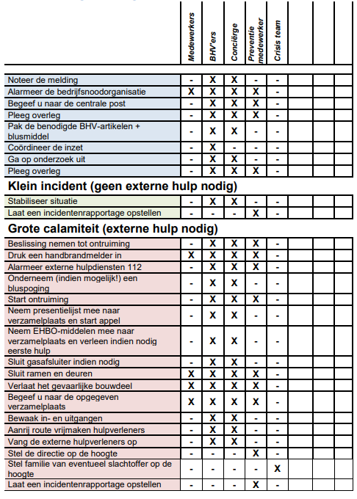
Bij EHBO:
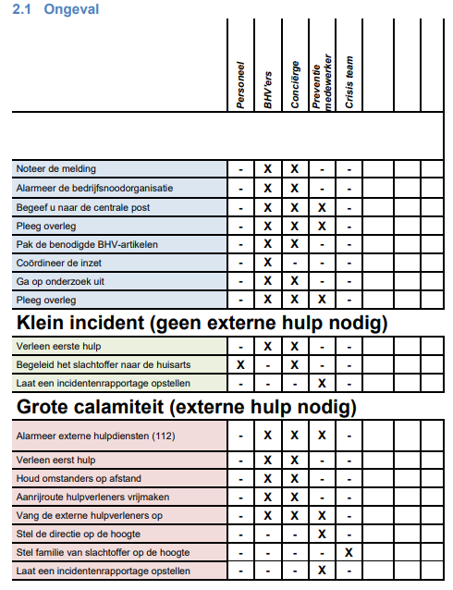
Ontruiming n.a.v. gaslekkage
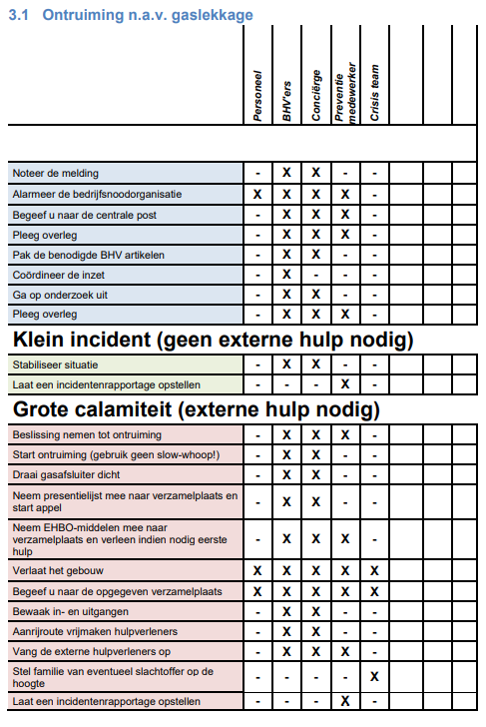
Ontruiming n.a.v. bommelding
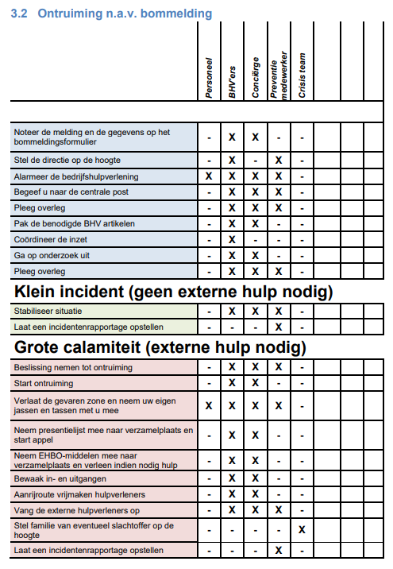
Luchtalarm
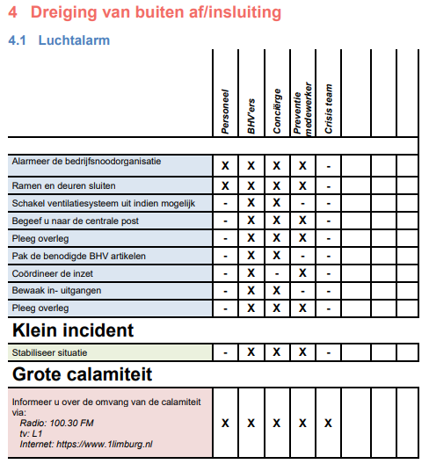

Bijlage 9: Stroomschema alarmering

